Міністерство освіти І науки УКРАЇНИ

Придніпровська державна академія

Будівництва та архітектури

КАФЕДРА матеріалознавства та обробки матеріалів

#### МЕТОДИЧНІ ВКАЗІВКИ

**ДО ВИКОНАННЯ ПРАКТИЧНИХ ТА КОНТРОЛЬНИХ РОБІТ**

**З ДИСЦИПЛІНИ «ОСНОВИ 2D ТА 3D МОДЕЛЮВАННЯ»**

**ЧАСТИНА 2**

**ЗА ТЕМОЮ «МОДЕЛЮВАННЯ ДВОВИМІРНИХ ОБ’ЄКТІВ»**

#### для здобувачів першого (бакалаврського) рівня вищої освіти

#### спеціальності 132 «Матеріалознавство»

#### денної та заочної форми навчання

#### Дніпро

#### 2023

[Методичні вказівки до виконання практичних та контрольних робіт з дисципліни «Основи 2D та 3D моделювання» для здобувачів першого (бакалаврського) рівня вищої освіти спеціальності 132 «Матеріалознавство» денної та заочної форм навчання](http://srd.pgasa.dp.ua:8080/handle/123456789/6195). Частина 2 / Укладачі: Слупська Ю.С., Тютєрєв І.А. – Дніпро: ПДАБА, 2023. – 27 с.

У методичних вказівках наведені вихідні дані та основні рекомендації до виконання контрольної роботи стосовно моделювання двовимірних об’єктів, яка складається з теоретичної частини та практичного завдання. Теоретичні питання розкривають зміст дисципліни згідно з навчальною програмою, практичне завдання полягає в вирішенні задач студентами відповідно до свого варіанта.

Укладачі: Слупська Ю.С., доктор філософії, доцент кафедри матеріалознавства та обробки матеріалів ПДАБА;

Тютєрєв І.А., к.т.н., доцент кафедри матеріалознавства та обробки матеріалів ПДАБА.

Відповідальний за випуск: Слупська Ю.С., доктор філософії, доцент кафедри матеріалознавства та обробки матеріалів ПДАБА;

Рецензент: Волчук В.М. д.т.н., завідувач кафедри матеріалознавства та обробки матеріалів ПДАБА.

Затверджено на засіданні

кафедри матеріалознавства та

обробки матеріалів ПДАБА

Протокол №7 від 12.01.2023 р.

Рекомендовано до друку

навчально-методичною

радою ПДАБА

Протокол №3(9) від 23.02.2023 р.

**зміст**

Стор.

1. ТЕМА ТА МЕТА РОБОТИ 4
2. ХІД ВИКОНАННЯ РОБОТИ – ЧАСТИНА 1 4
3. ТЕОРЕТИЧНА ЧАСТИНА 1 4
4. ПРИКЛАД 1 5
5. ХІД ВИКОНАННЯ РОБОТИ – ЧАСТИНА 2 9
6. ТЕОРЕТИЧНА ЧАСТИНА 2 9
7. ПРИКЛАД 2 11
8. ХІД ВИКОНАННЯ РОБОТИ – ЧАСТИНА 3 13
9. ТЕОРЕТИЧНА ЧАСТИНА 3 15
10. ПРИКЛАД 3 15
11. ХІД ВИКОНАННЯ РОБОТИ – ЧАСТИНА 4 17
12. ТЕОРЕТИЧНА ЧАСТИНА 4 18
13. ПРИКЛАД 4 19
14. ХІД ВИКОНАННЯ РОБОТИ – ЧАСТИНА 5 22
15. ТЕОРЕТИЧНА ЧАСТИНА 5 22
16. ПРИКЛАД 5 23
17. Завдання до контрольної роботи 26

СПИСОК РЕКОМЕНДОВАНИХ ДЖЕРЕЛ 27

**ПРАКТИЧНА РОБОТА №2**

1. **ТЕМА ТА МЕТА РОБОТИ**

**Тема:** Моделювання двовимірних об'єктів.

**Мета роботи:** Навчити студентів перетворювати 2D – моделі в різні форми за допомогою використання різноманітних команд редагування програмного середовища AutoCAD.

1. **ХІД ВИКОНАННЯ РОБОТИ – ЧАСТИНА 1**
2. Повернути в вихідне положення 2D – креслення, яке було створено у практичній роботі №1. Тобто: креслення повинно бути білого кольору та всі відрізки креслення та ділянки мають мати *Шар 0* з товщиною ліній *За замовчуванням*.
3. Зробити дзеркальне відображення отриманого у Практичній роботі №1 креслення.
4. Побудувати креслення, яке зображено на рис. 2.1. з використанням команди *Дзеркало*.

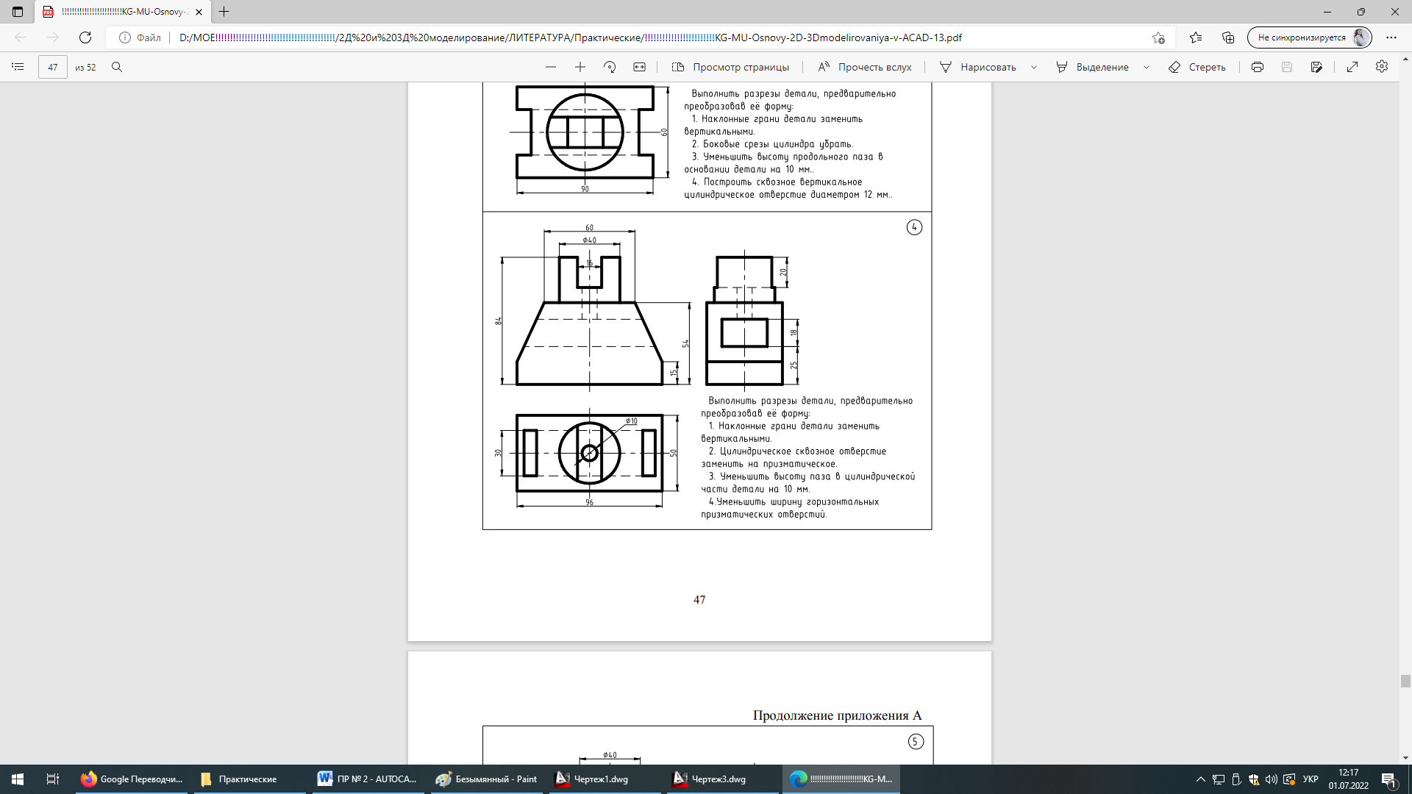 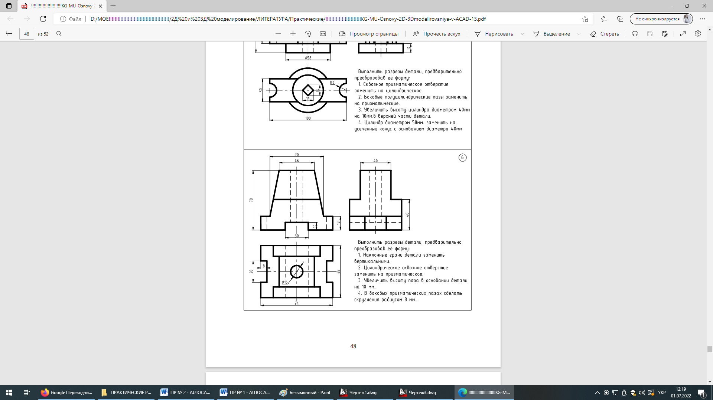

Рис. 2.1. Загальний вид креслення

1. **ТЕОРЕТИЧНА ЧАСТИНА 1**

Команда ***Дзеркало*** – здійснює дзеркальне відображення об'єктів щодо осі симетрії. Дана команда знаходиться на вкладці *Головна* панелі *Редагування*, рис.2.2.

Команда ***Дзеркало*** дає можливість створювати об'єкти, які спочатку відображають лише половину креслення, а потім дають змогу для відображення другої половини креслення, що в свою чергу дає змогу відображати вибрані об'єкти дзеркально щодо заданого відрізка.

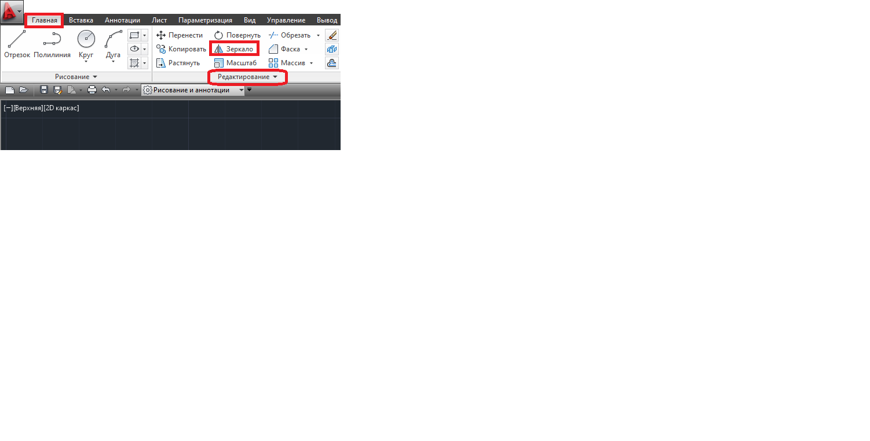 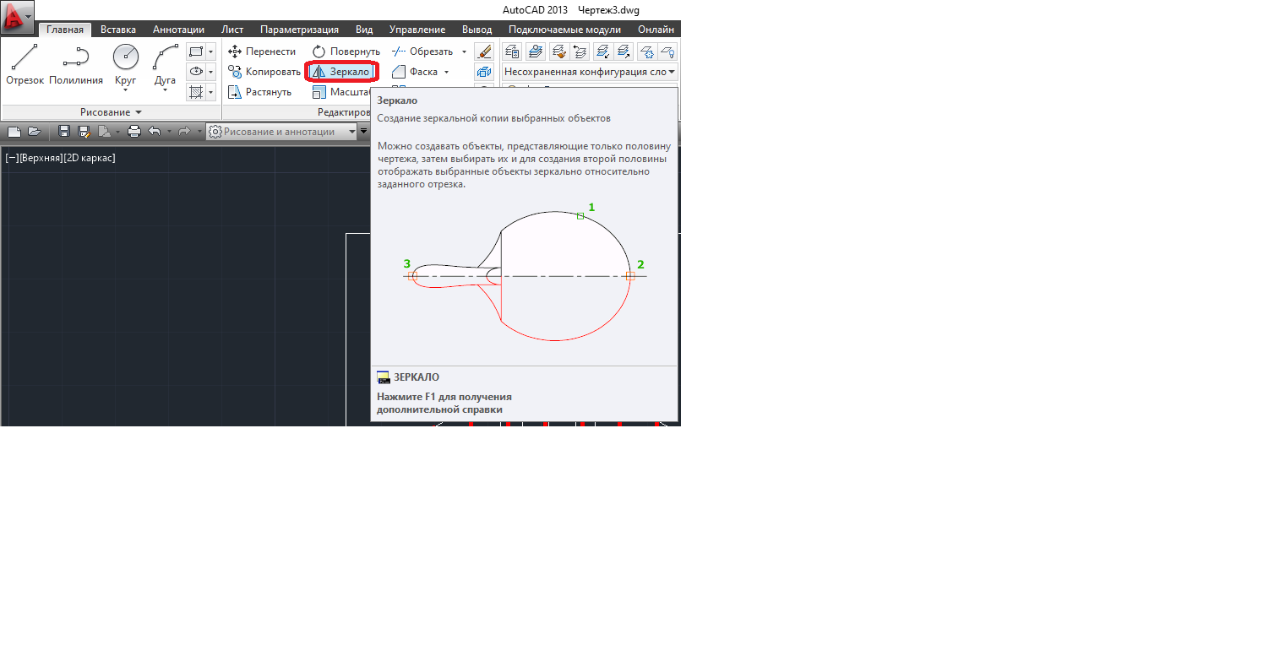

Рис. 2.2. Відображення команди *Дзеркало*

1. ***ПРИКЛАД 1***

Для того, щоб повернути попереднє креслення в вихідне положення, потрібно натиснути на кожен відрізок та змінити *шар* на *0* та отримали креслення*,* рис. 2.3.

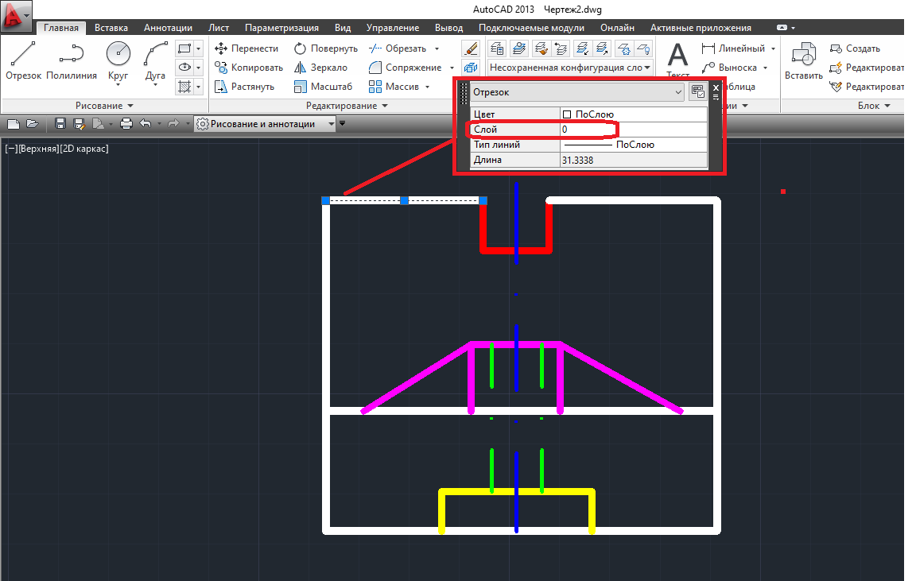 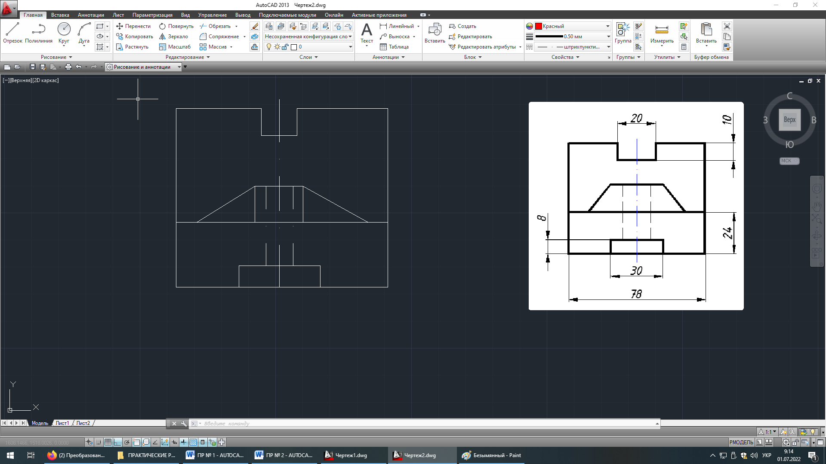

Рис. 2.3. Повертаємо раніше створене креслення в вихідне положення

Для того щоб зробити дзеркальне відображення будь-якого креслення або будь-якої ділянки, потрібно спочатку виділити те креслення або ділянку яке нам потріно, далі натиснути на команду *Дзеркало*, яка знаходиться на вкладці *Головна*, рис. 2.4.

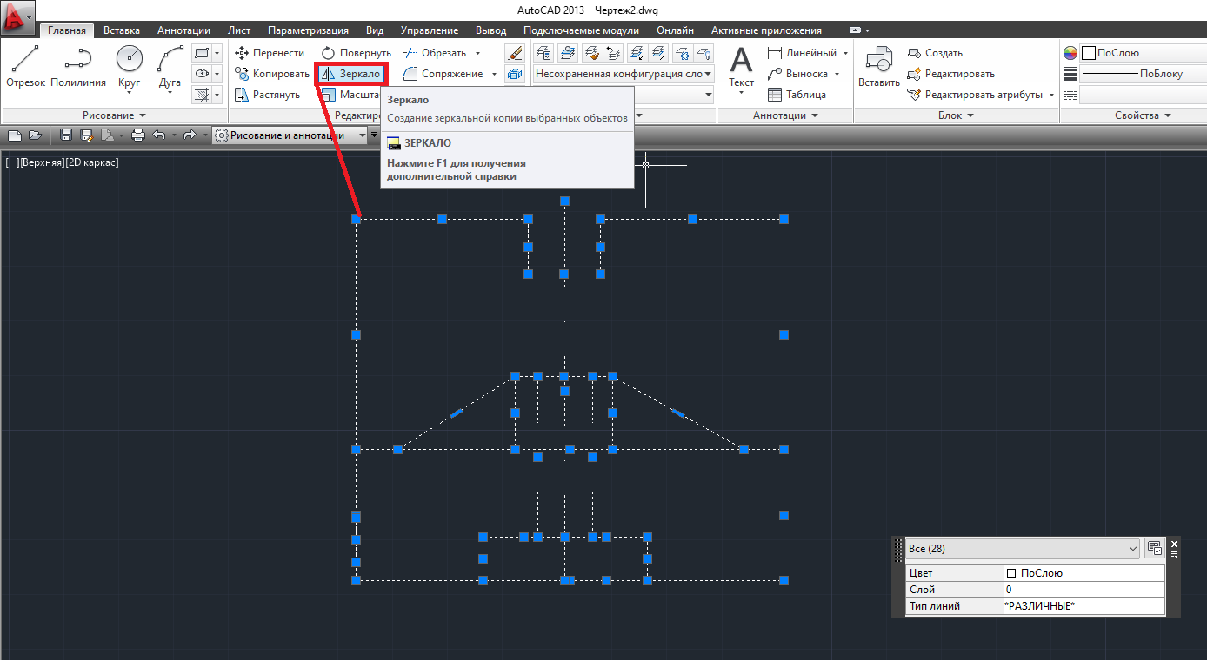

Рис. 2.4. Видяляємо ділянку для дзеркального відображення

Наступним етапом потрібно обрати початкову та кінцеву точку для зеркального відображення, рис. 2.5.

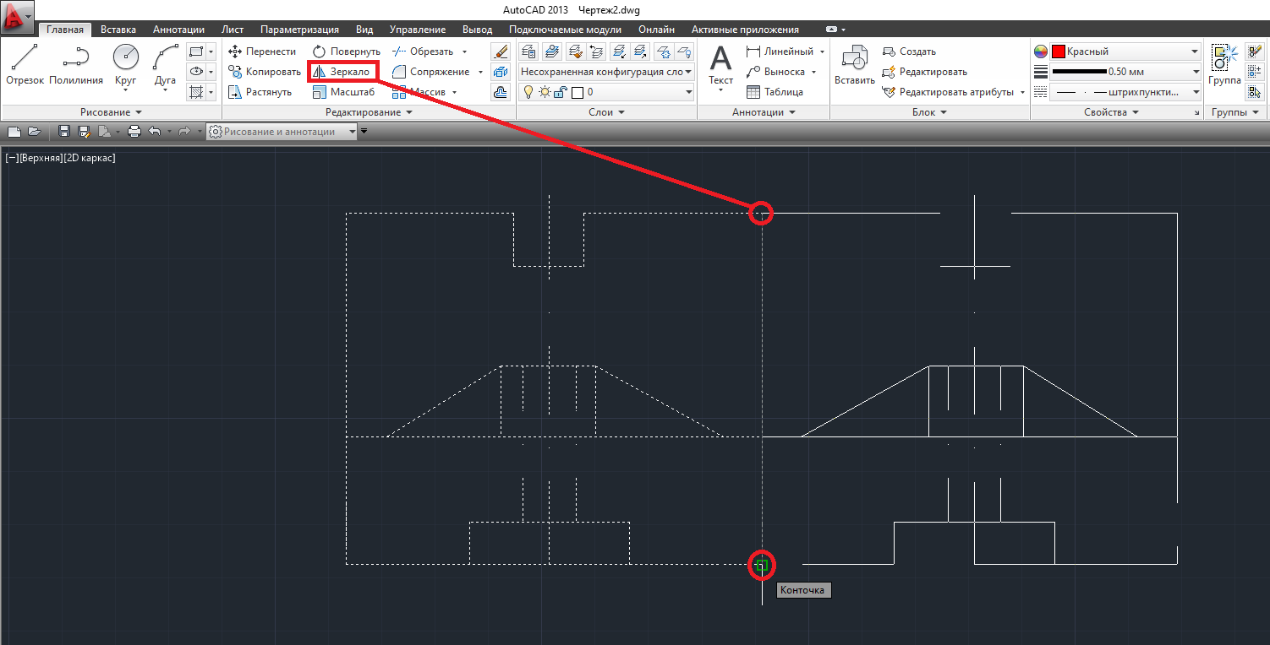

Рис. 2.5. Обираємо початкову та кінцеву точку для зеркального відображення

Далі побудуємо креслення, яке зображене на рис. 2.6 з використанням команди *Дзеркало*.

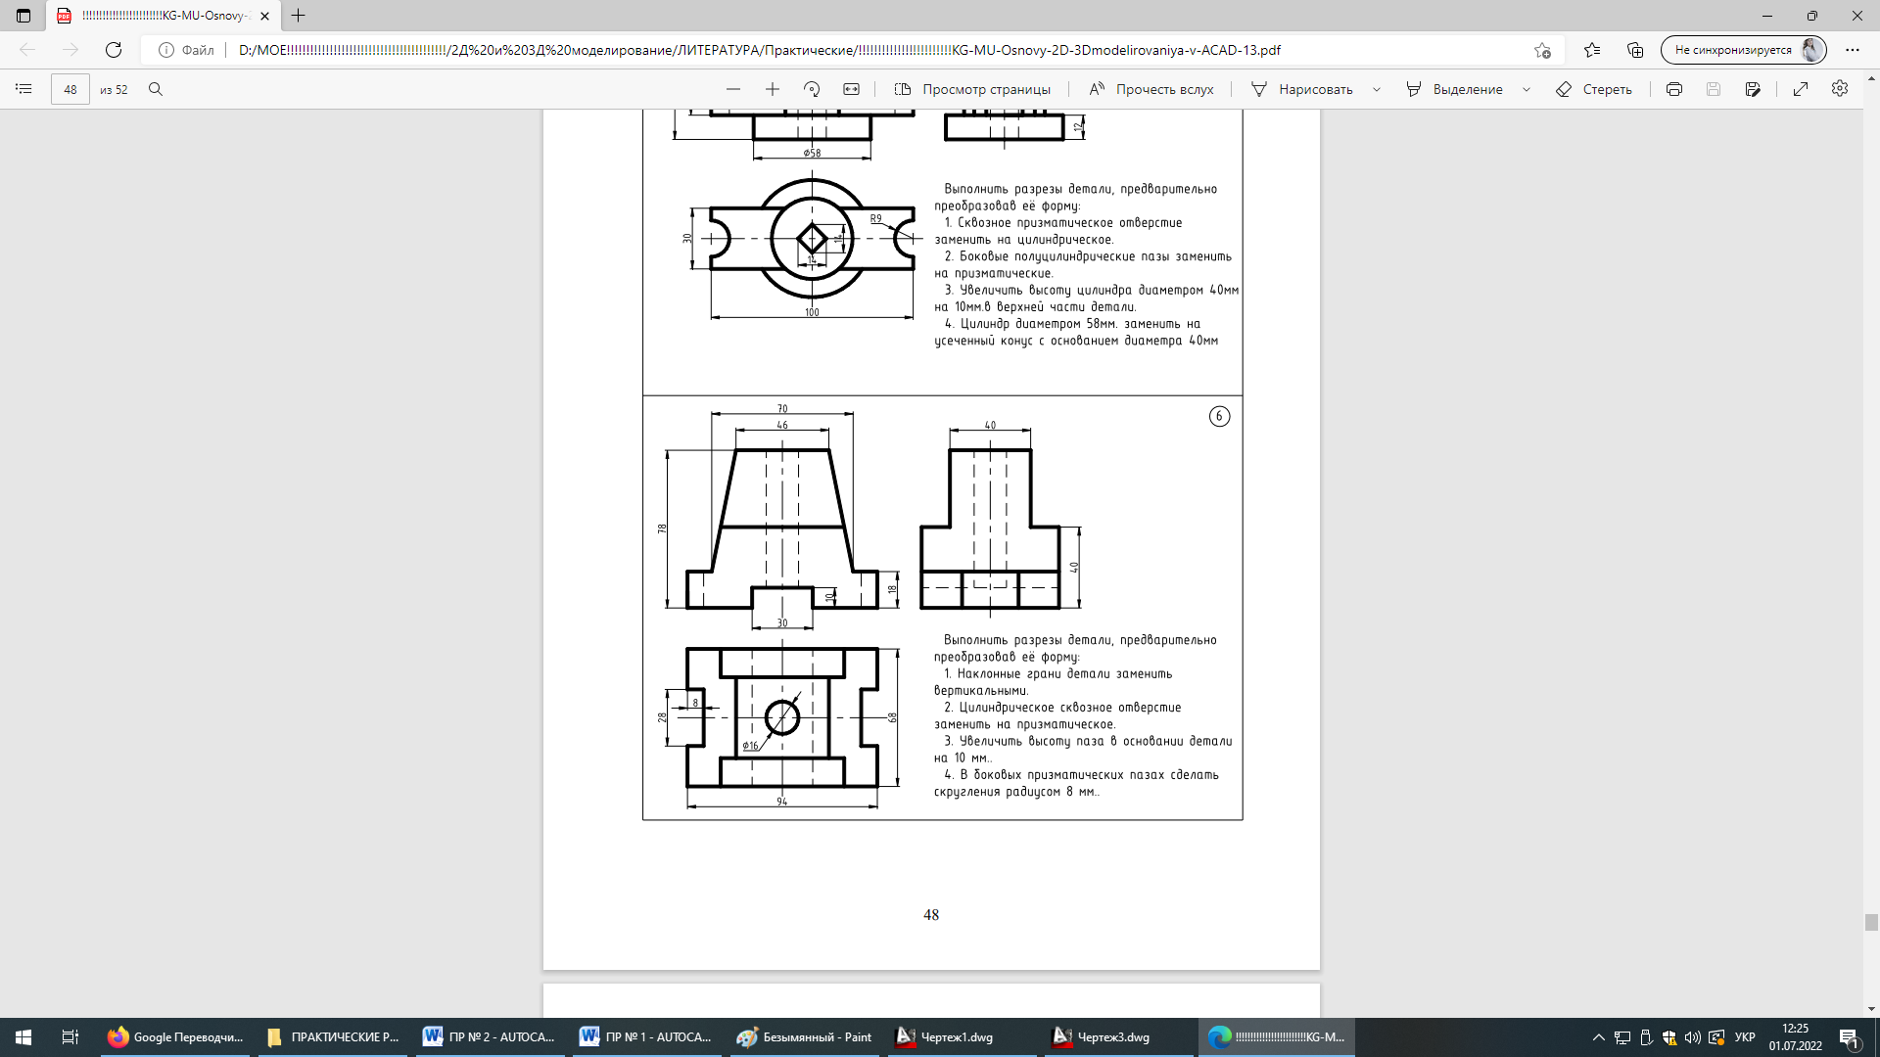

Рис. 2.6. Загальний вид креслення

Для створення креслення потрібно змінити робочий простір на *Малювання та анотації*.

Скопіюємо модель креслення, що потрібно повторити в програмі AutoCAD, щоб зручніше було його креслити, та розпочинаємо креслення, рис. 2.7.

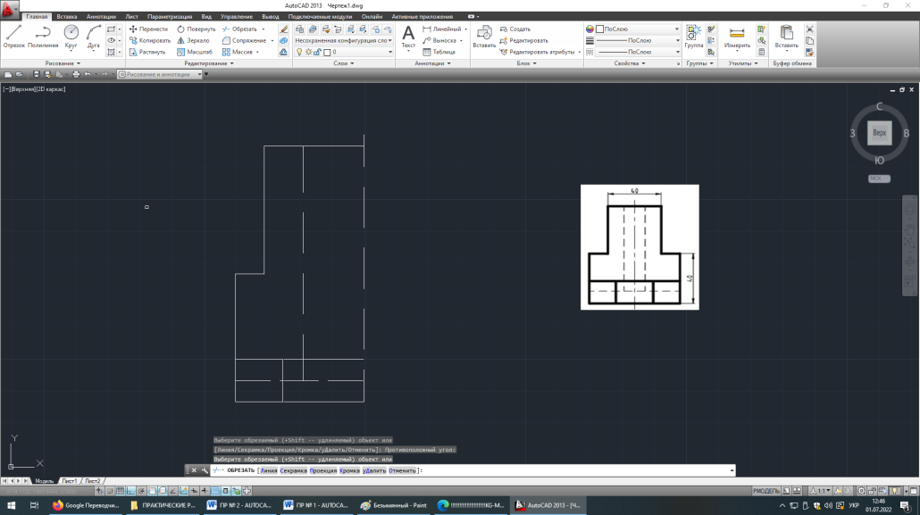

Рис. 2.7. Скопіювали модель креслення

Після того як ділянка креслення побудована, обираємо тим ліній 0.50, рис. 2.8.

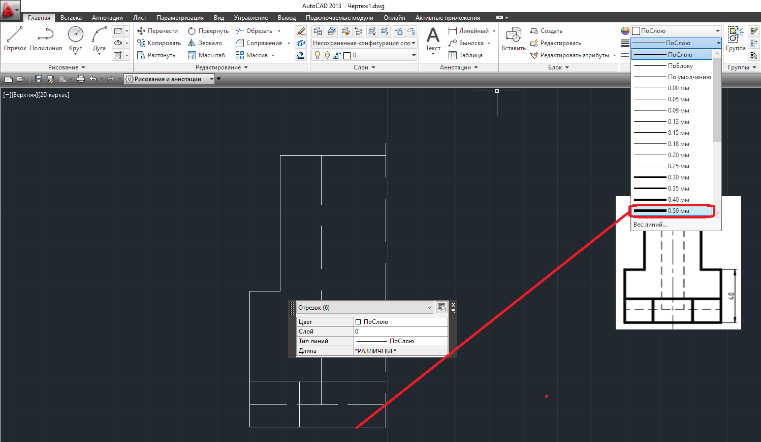 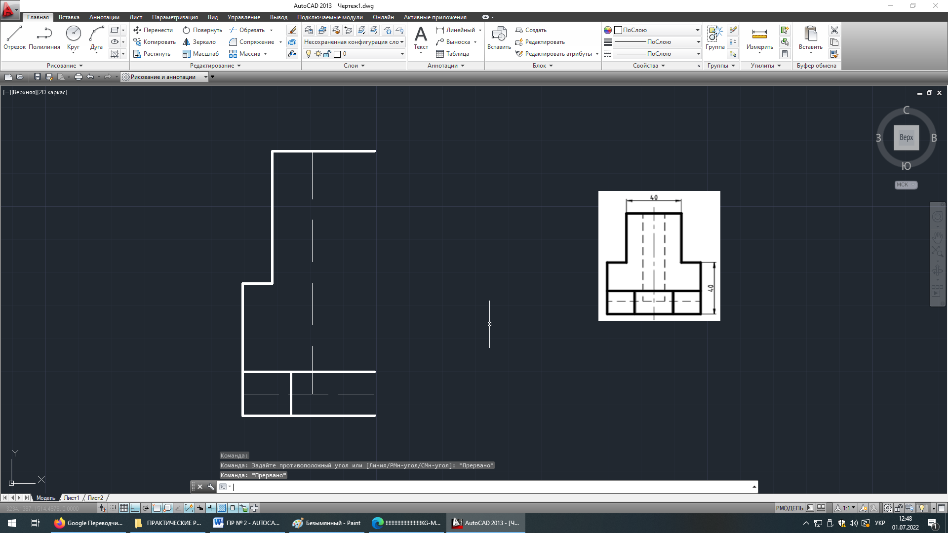

Рис. 2.8. Для побудованої ділянки обираємо тим ліній 0.50

Виділяємо наше креслення та натискаємо на команду *Дзеркало*. Вказуємо початкову та кінцеву точку відображення, рис. 2.9.

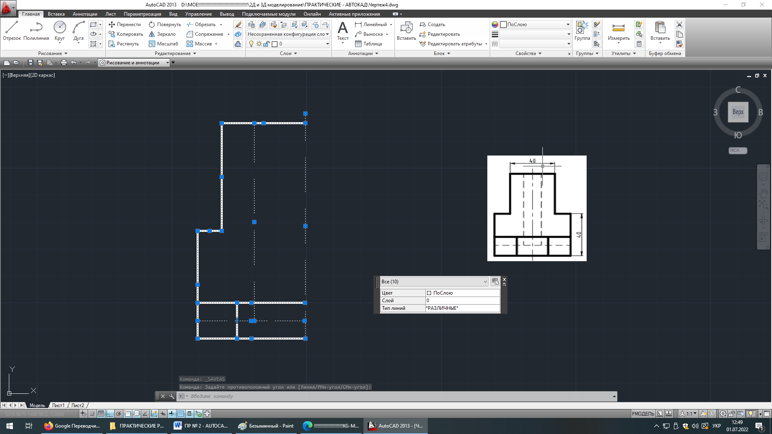 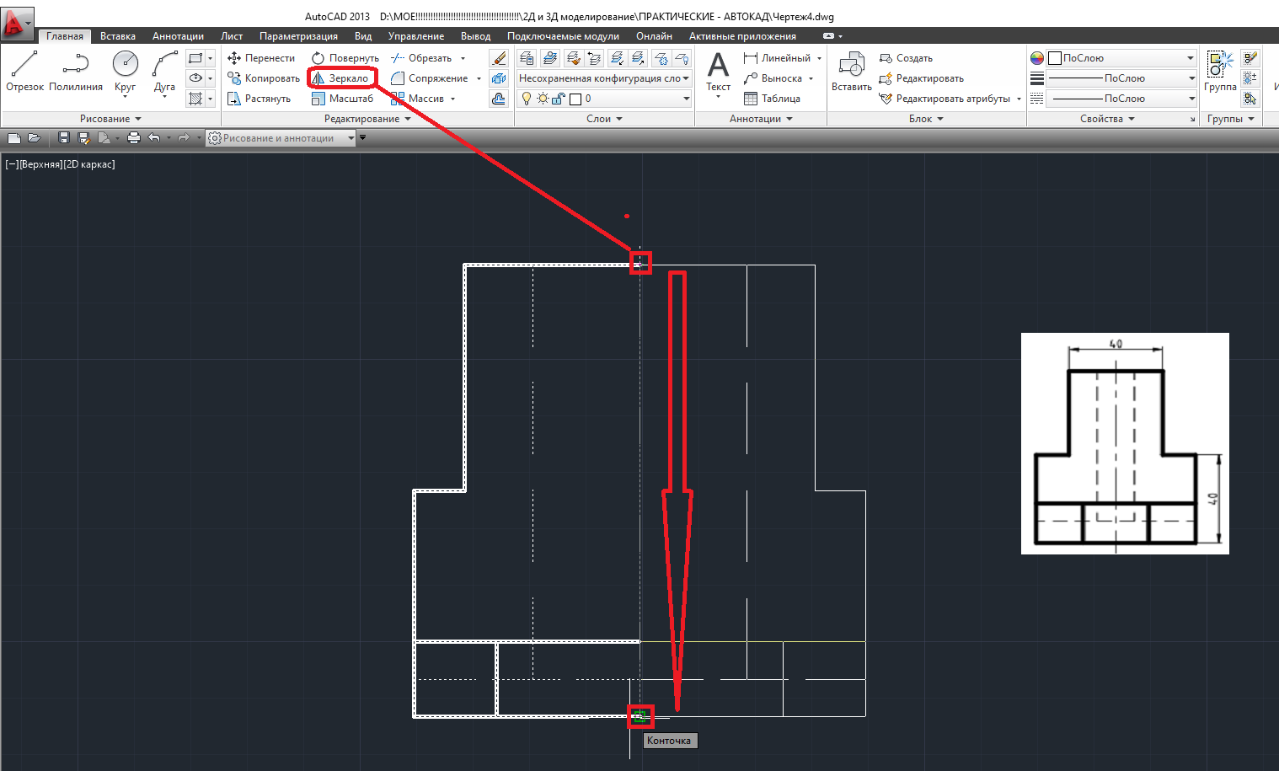

Рис. 2.9. Вказуємо початкову та кінцеву точку відображення

Отримали креслення, яке представлено на рис. 2.10.

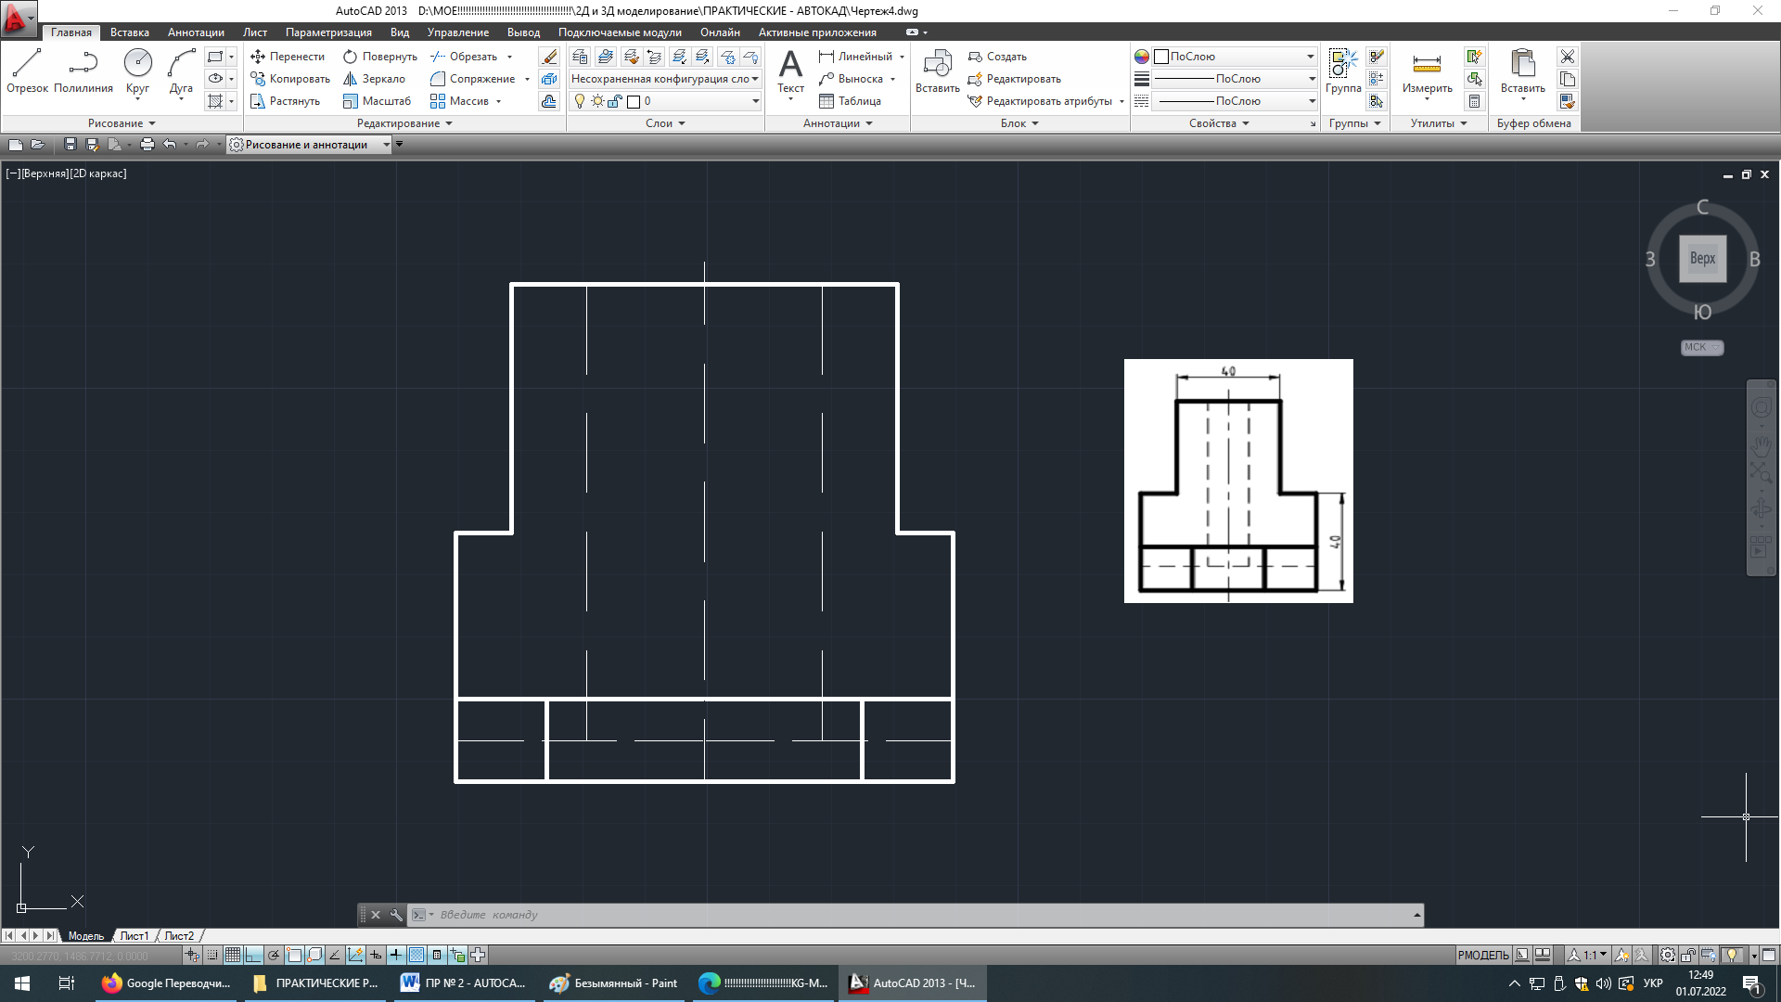

Рис. 2.10. Загальний вид створиного креслення

1. **ХІД ВИКОНАННЯ РОБОТИ – ЧАСТИНА 2**
2. Для креслень, які вказано на рис. 2.1., обрати на свій лад ділянки та:

* нанести штрихування різних типів з використанням команди *Штрихівка;*
* градієнтне заливання різних типівз використанням команди *Градієнт;*
* навести контур на *область* або *полілінію* – з використанням команди *Контур*.

1. **ТЕОРЕТИЧНА ЧАСТИНА 2**

Команди *Штрихівка, Градієнт, Контур* знаходяться на вкладці *Головна* панелі *Малювання* інструменту *Штрихівка*, рис. 2.11.

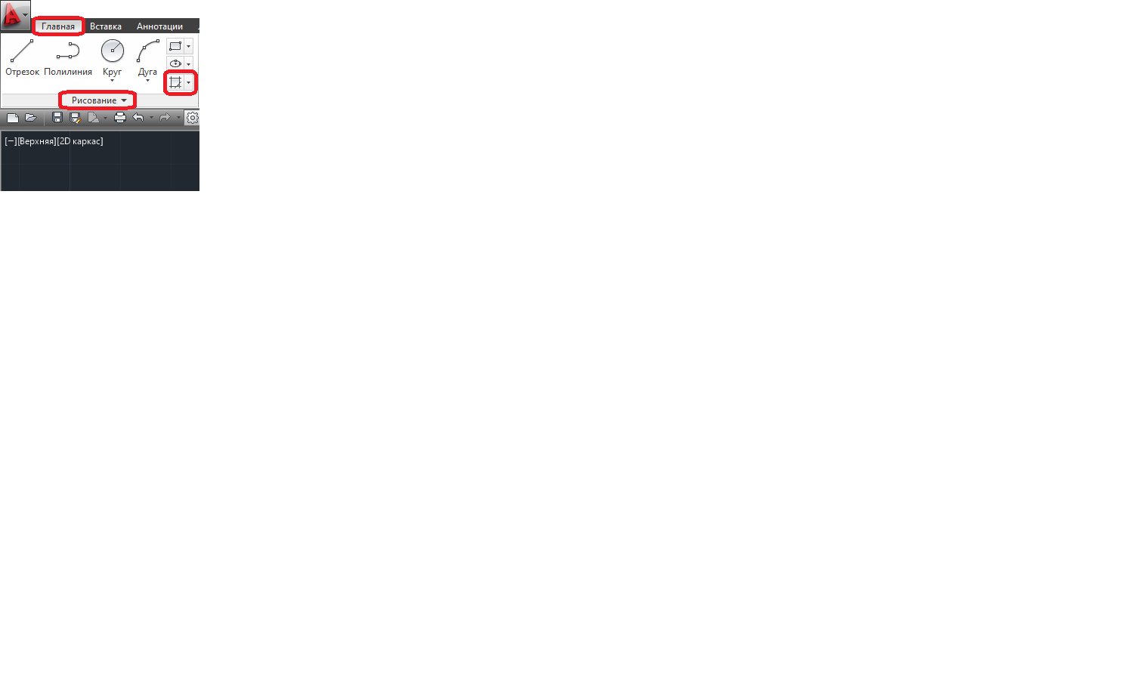 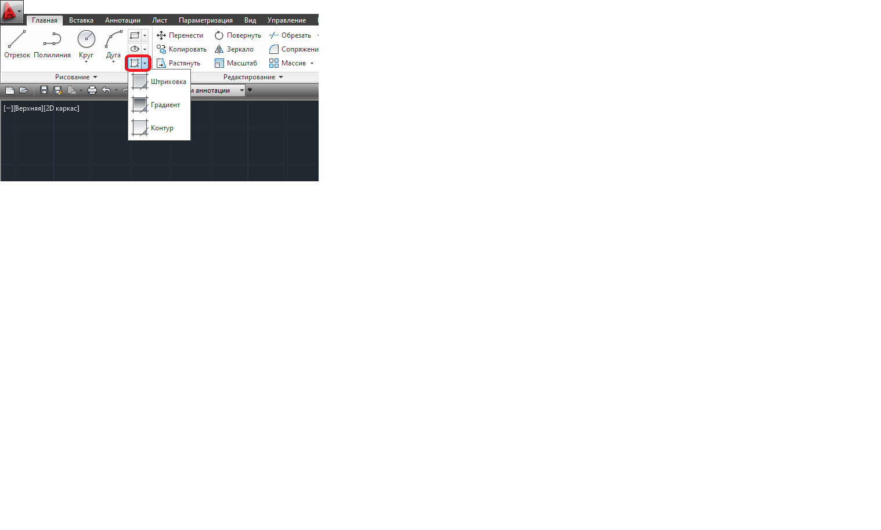

Рис. 2.11. Команди *Штрихівка, Градієнт, Контур*

Команда ***Штрихівка*** – це об'єкт, отриманий шляхом заповнення замкнутої області за допомогою стандартних наборів ліній, рис. 2.12.

Дана команда дозволяє нанести штрихування в замкнутій області при вказівці точки, розташованої всередині меж області, або при виділенні об'єкта. При цьому межі області визначаються автоматично.

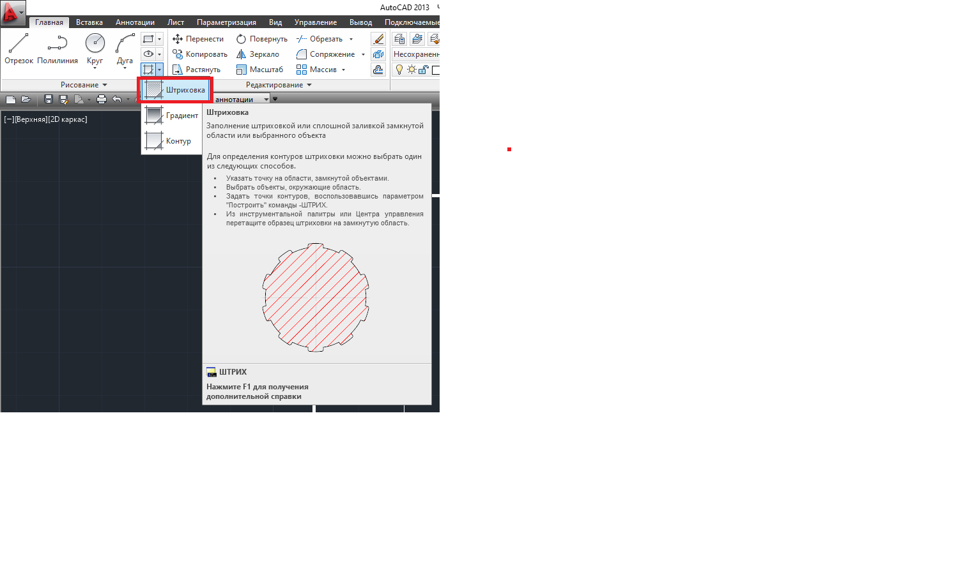 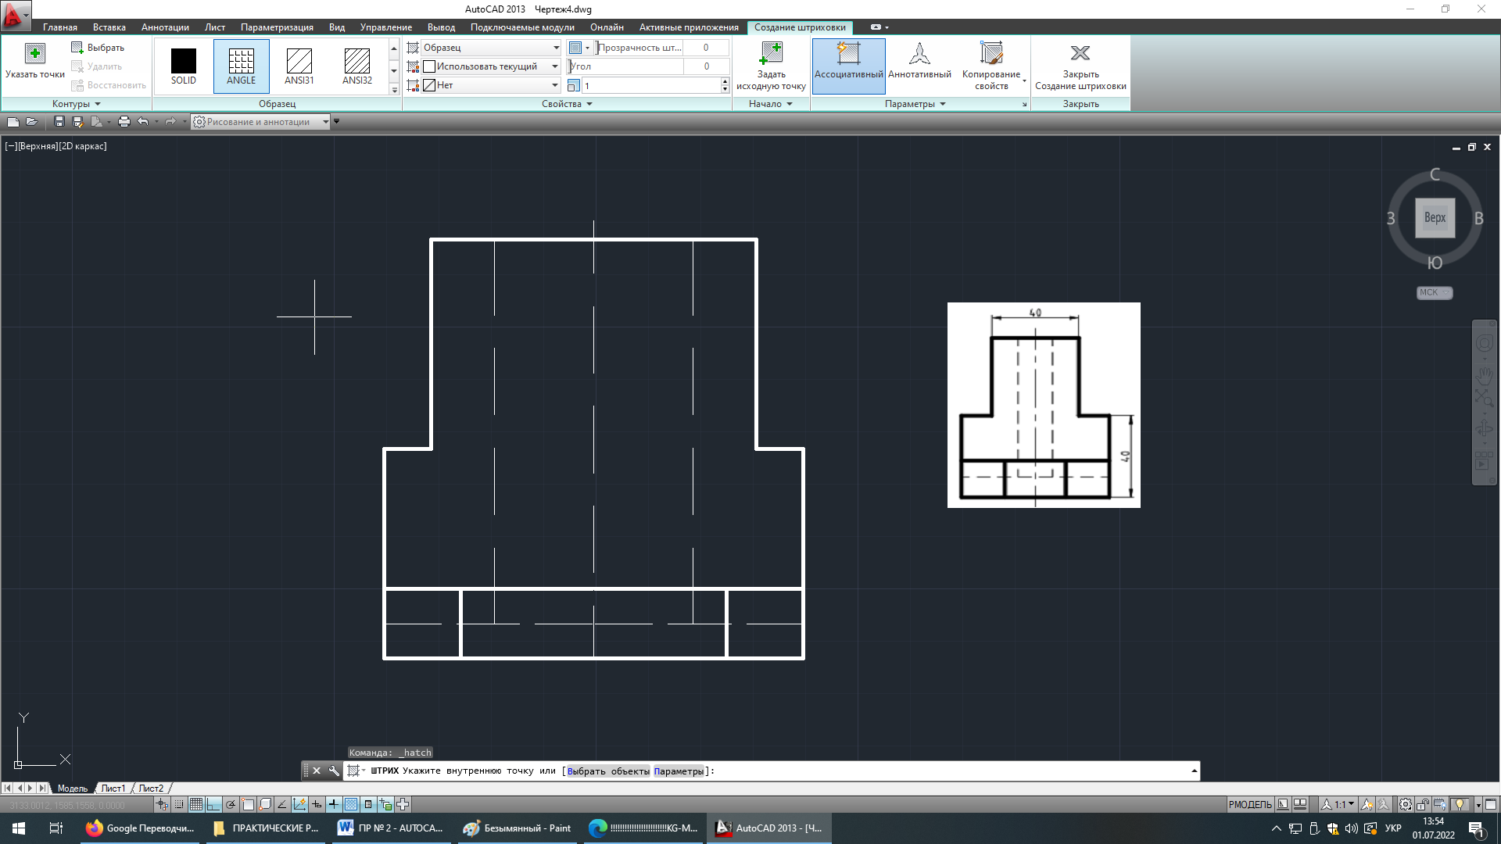

Рис. 2.12. Команда *Штрихівка*

Команда ***Градієнт***– градієнтне заливання створює плавний перехід на основі одного або двох кольорів, рис. 2.13.

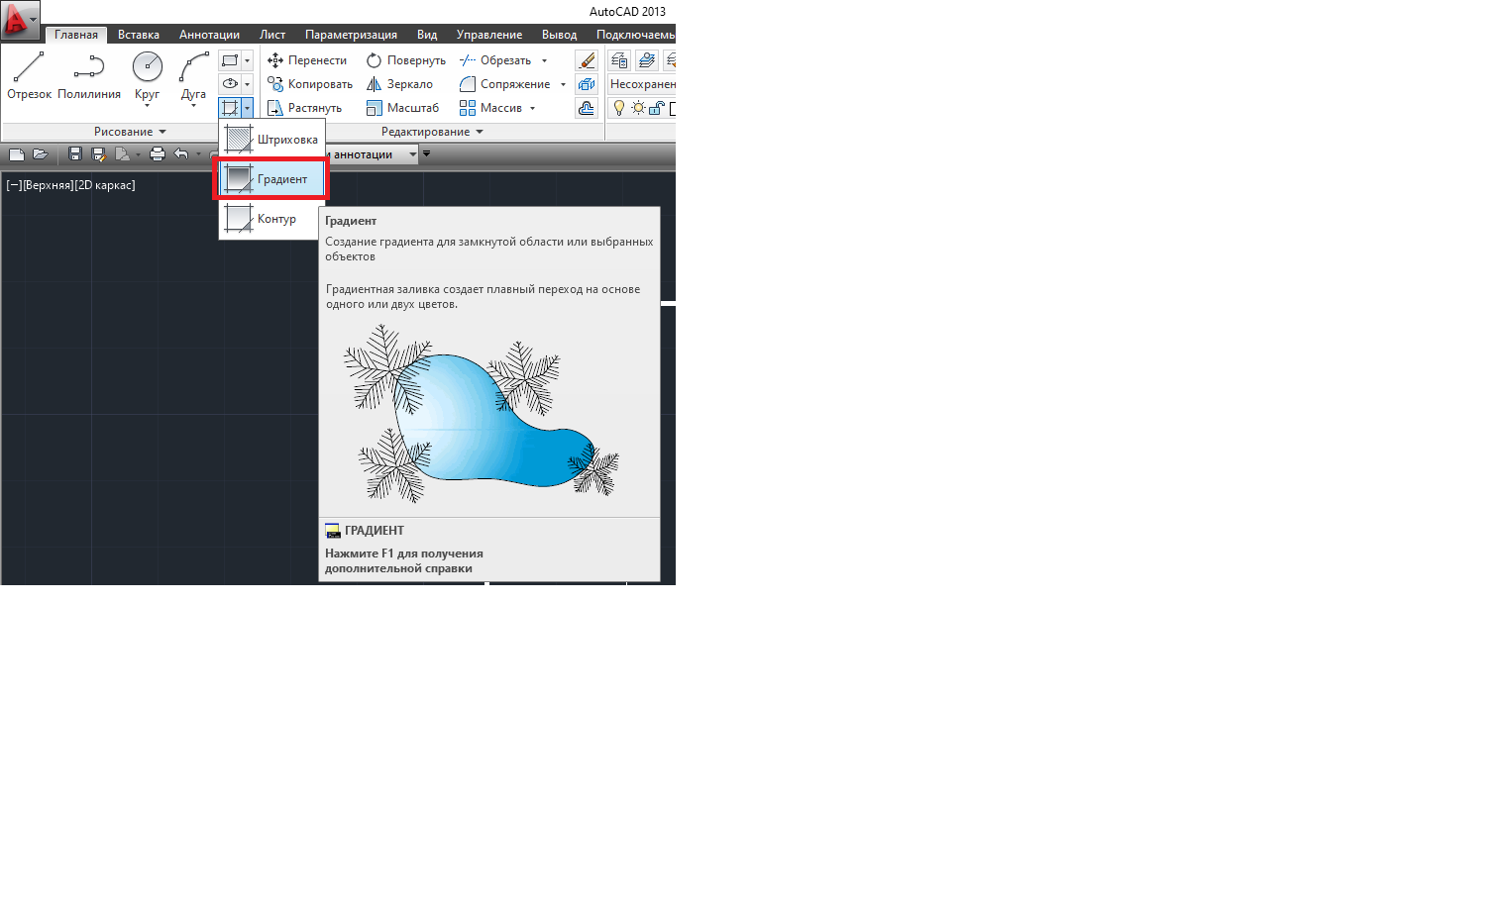

Рис. 2.13. Команда *Градієнт*

Градієнт у AutoCAD, як і у фотошопі та в інших графічних програмах, є кольоровою заливкою, але не одним кольором, а кількома, з плавним переходом одного в інший. При цьому градієнт може бути лінійний – коли перехід кольору йде від одного краю до іншого, радіальним – з переходом кольору від центру до країв у всіх напрямках та інших типів, які використовуються не так часто.

За допомогою команди ***Контур***можна вибрати будь-який контур, який може бути утворений будь-якими самостійними лініями, що надає нам можливість дізнатися про його параметри, рис. 2.14.

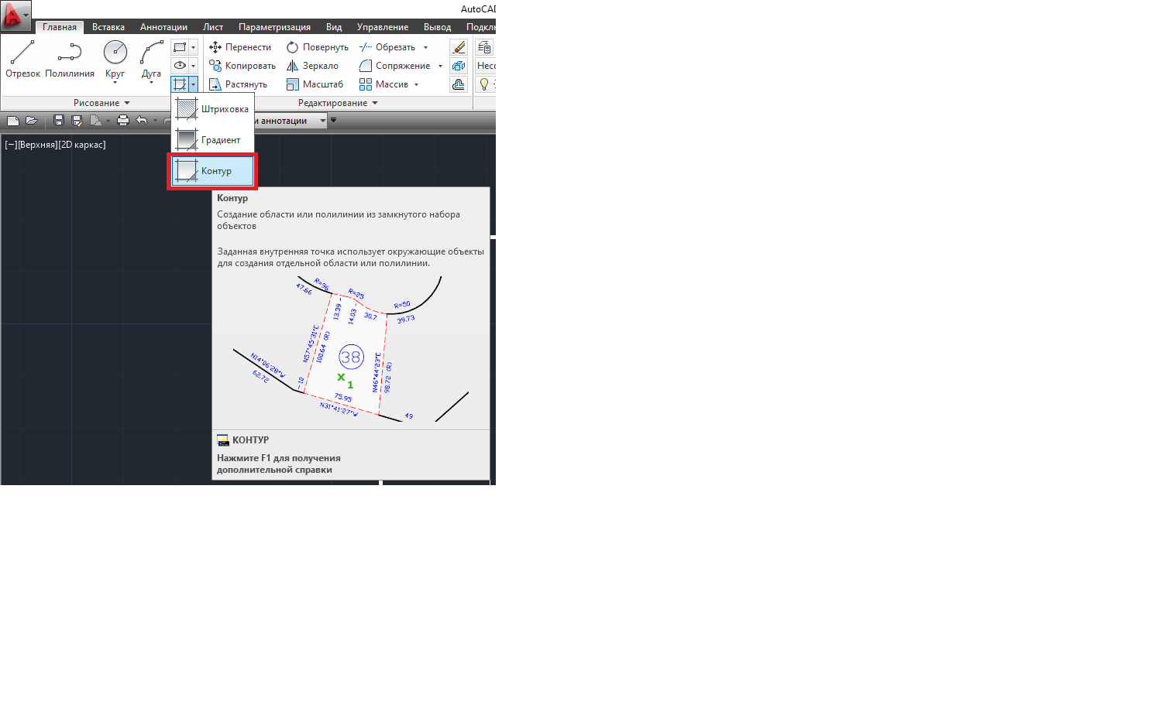

Рис. 2.14. Команда *Контур*

1. ***ПРИКЛАД 2***

В якості прикладу, беремо за основу креслення, яке представлено на рис. 2.10.

**Нанесемо штрихування на деякі ділянки.**

Натискаємо на команду *Штрихівка*, обираємо тип штрихування, та курсивом наводимо на ділянку, яку потрібно заштрихувати, рис. 2.15.

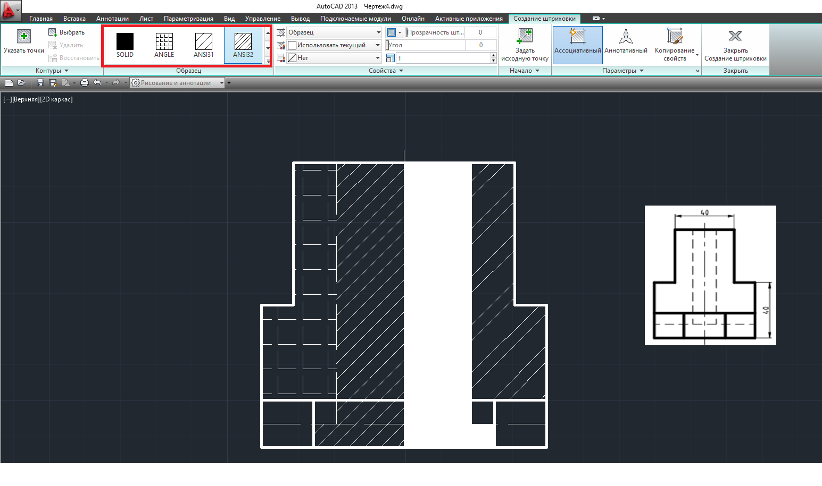

Рис. 2.15. Нанення штрихування на деякі ділянки.

Далі з використанням команди *Градієнт* нанесемо градієнтне заливання різних типів, рис. 2.16.

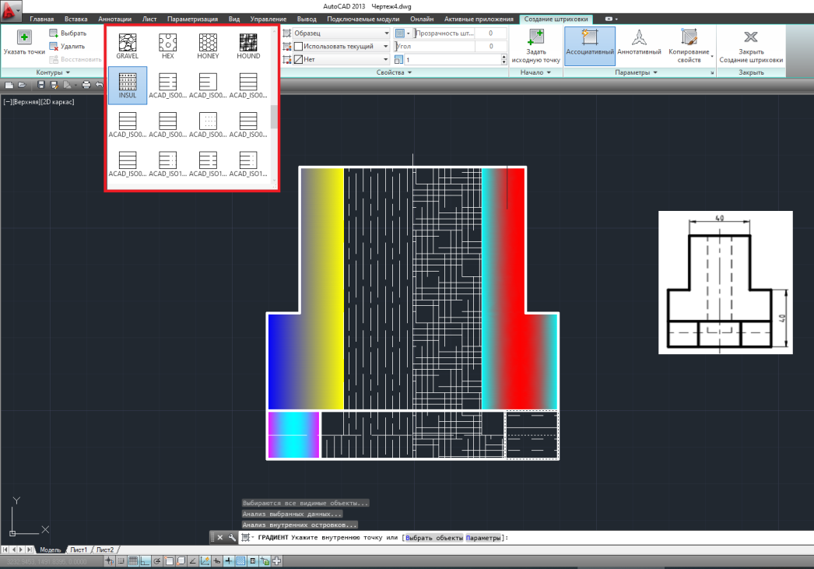

Рис. 2.16. Нанення градієнтного заливання різних типів

Нанесемо контур на полілінію – з використанням команди *Контур*, рис. 2.17.

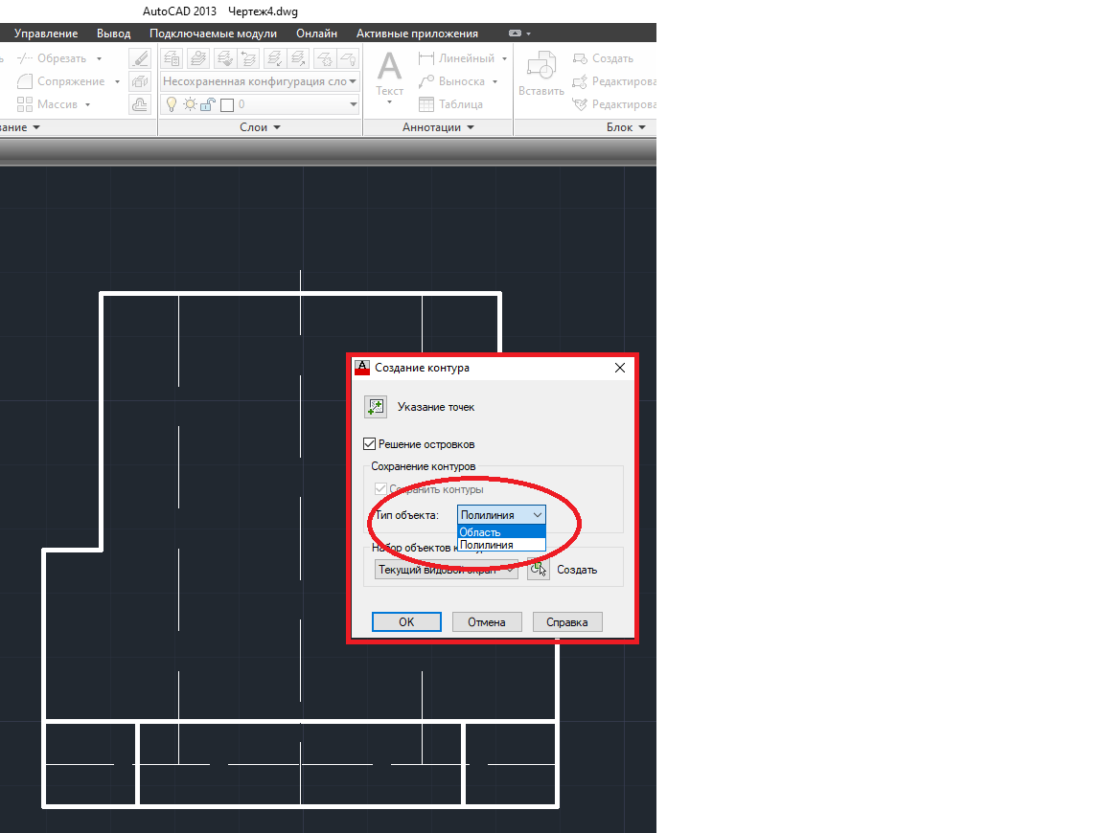 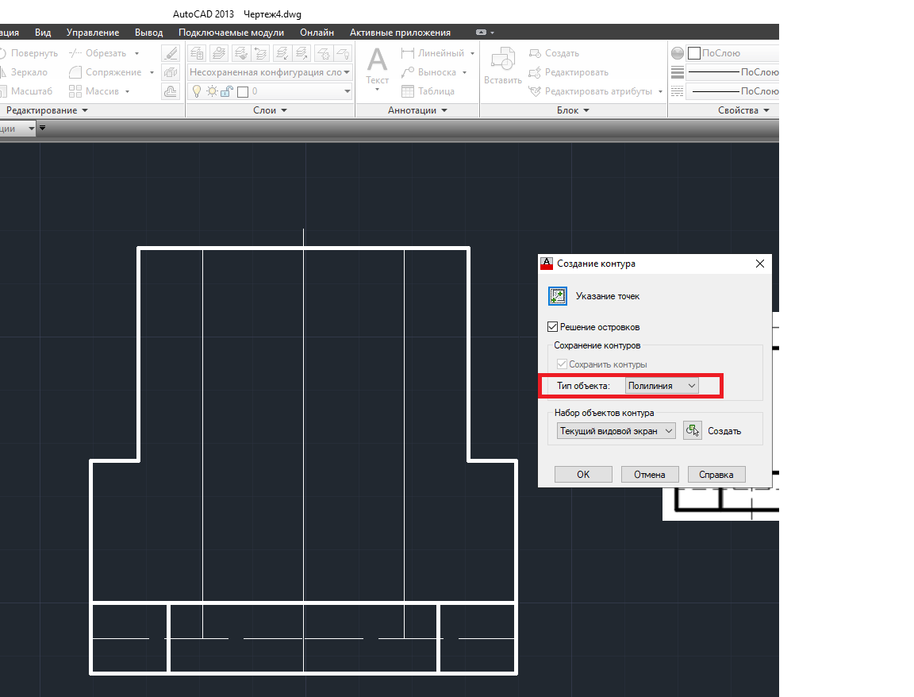

Рис. 2.17. Нанесення контуру з використанням команди *Контур*

1. **ХІД ВИКОНАННЯ РОБОТИ – ЧАСТИНА 3**
2. Створити креслення згідно табл. 2.1. За допомогою команди *Розірвати* розірвати об’єкти, які вказоно в табл. 2.1.

***Табл. 2.1.***

***Індивідуальне завдання до виконання роботи***

|  |  |
| --- | --- |
| **Точки та області розриву** | **Об’єкт** |
| АВ, СD | Безымянный |
| Розірвати зарисоване напівколо |  |
| 1. AB 2. Розірвати зарисоване напівколо | Безымянный |

*Продовження таблиці 2.1.*

|  |  |
| --- | --- |
| АВС | Безымянный |
| Безымянный |
|  | Безымянный |
| АВС | Безымянный |

*Продовження таблиці 2.1.*

|  |  |
| --- | --- |
| Розірвати зарисовану область |  |

1. **ТЕОРЕТИЧНА ЧАСТИНА 3**

Команда ***Розірвати***–розрив вибраного об'єкта між двома точками. Знаходиться дана команда на вкладці *Головна* панелі *Редагування*, рис. 2.18.

Між двома вказаними точками на об'єкті можна створити проміжок, що розділяє об'єкт на два об'єкти. Якщо точки знаходяться поза об'єктом, вони автоматично проектуються на об'єкт.

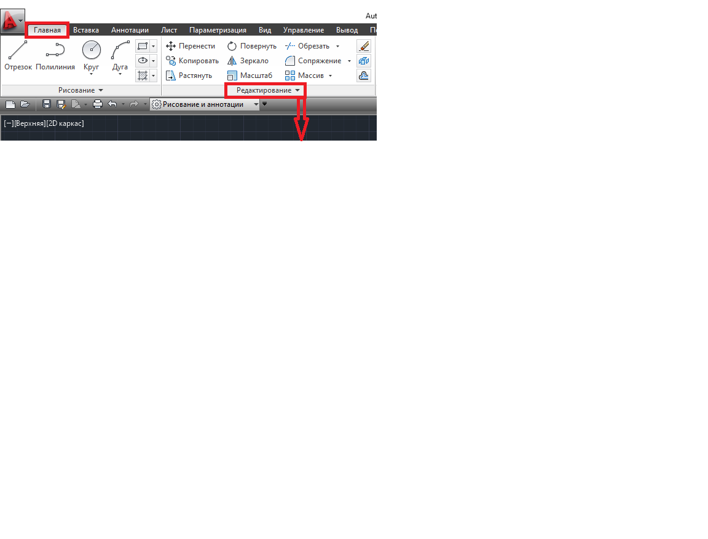 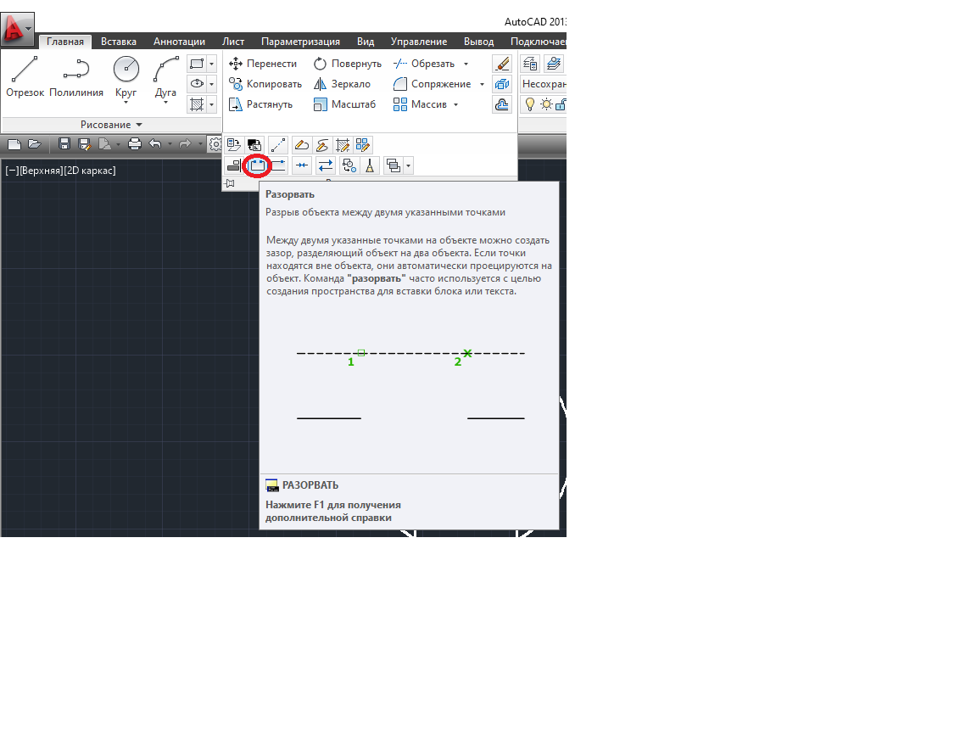

Рис. 2.18. Команда *Розірвати*

1. ***ПРИКЛАД 3***

Створимо креслення згідно рис. 2.19, за допомогою команди *Розірвати* розірнимо настпуні точки: ВС, АD.

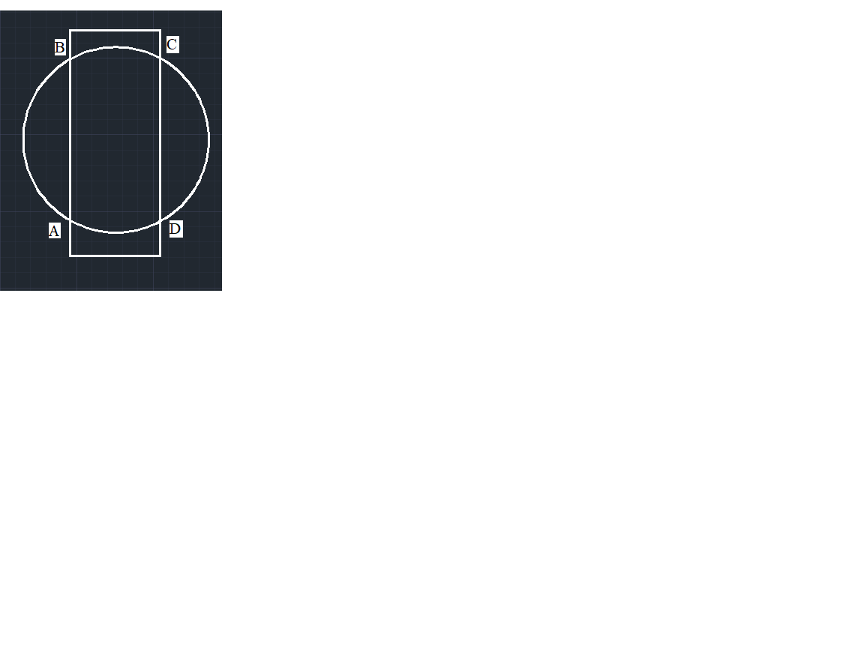

Рис. 2.19. Загальний вид креслення

Команду *Розірвати* можна викликати натиснувши на панелі *Редагування,* або вписати дану команду в *командний рядок*.

В нашому прикладі ми впишимо команду ***у командний рядок слово «розірвати»*** та натискаємо *Enter*. Далі потрібно обрати об’єкт, в якості об’єкту обираємо прямоктурник. Обираємо початкову (*першу точку*) та кіцеву точку для цього натискаємо у командній строчці на *Перша точка* та обираємо її згідно завдання, рис. 2.20.

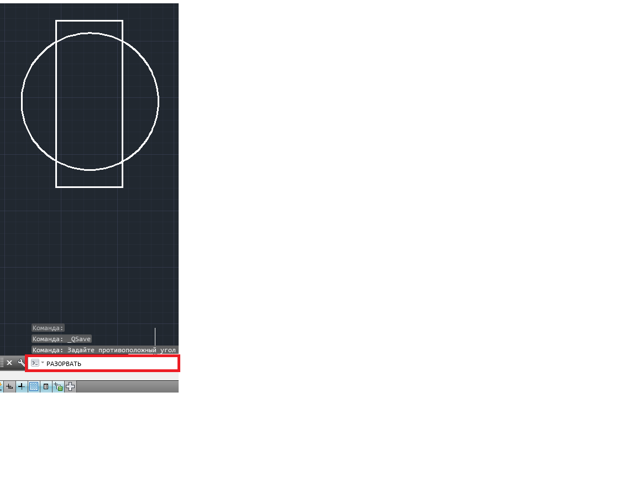 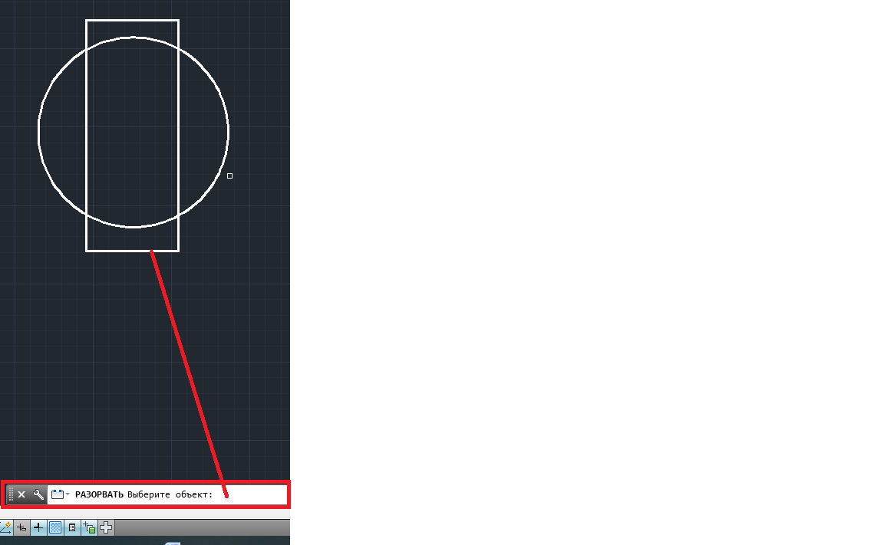 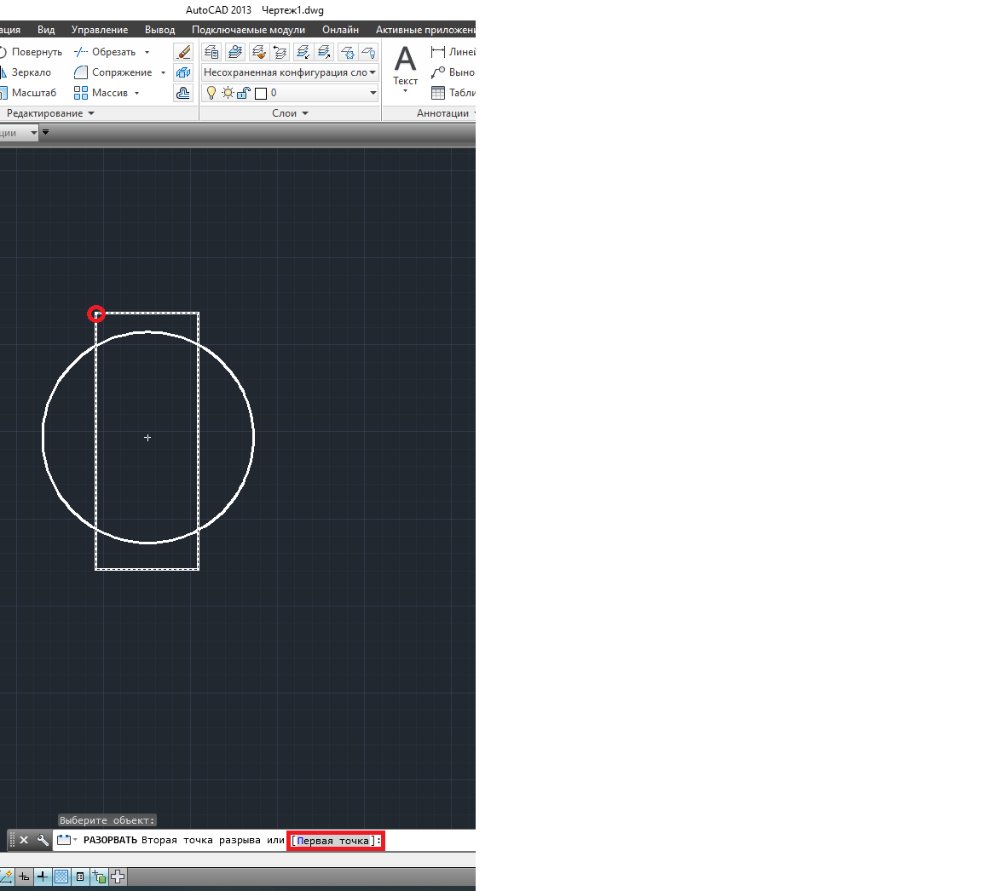

Рис. 2.20. Задаємо потрібну нам команду, та розривамо точки ВС

Настпуним етапом обираємо кінцеву точку, та бачимо що розірвано точки **ВС**. Далі таким же чином розірвано точки АD, рис. 2.21.

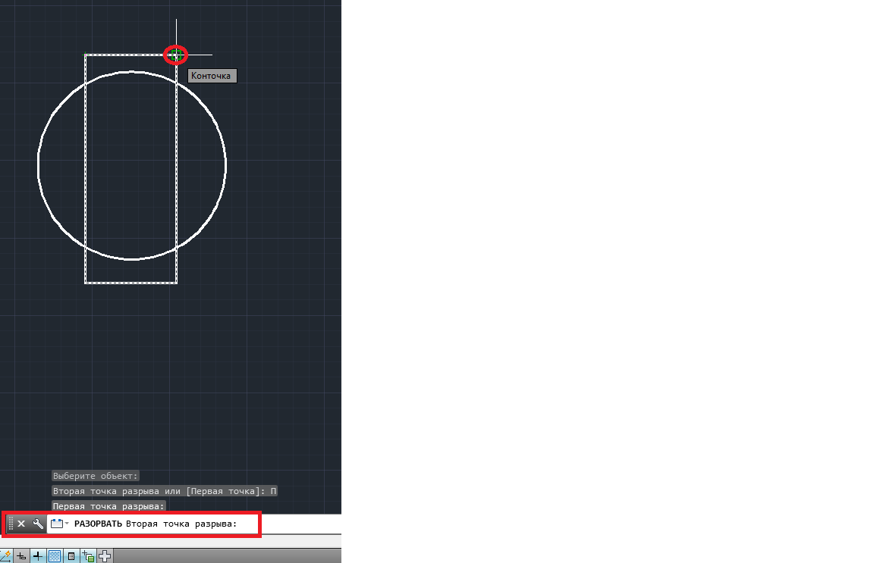 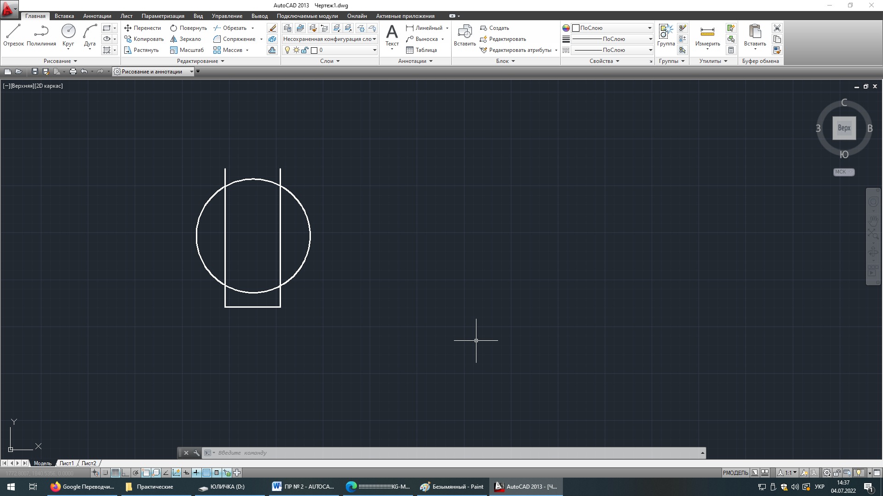 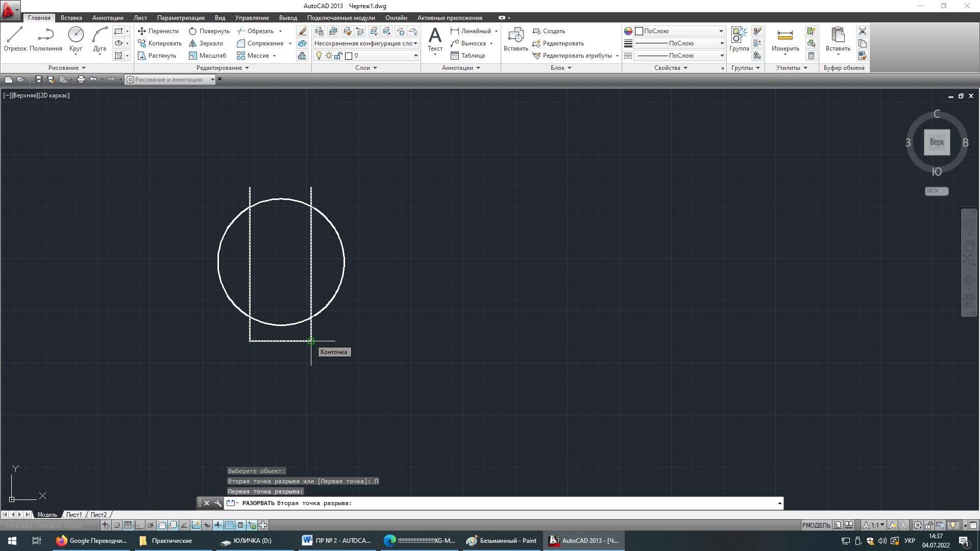 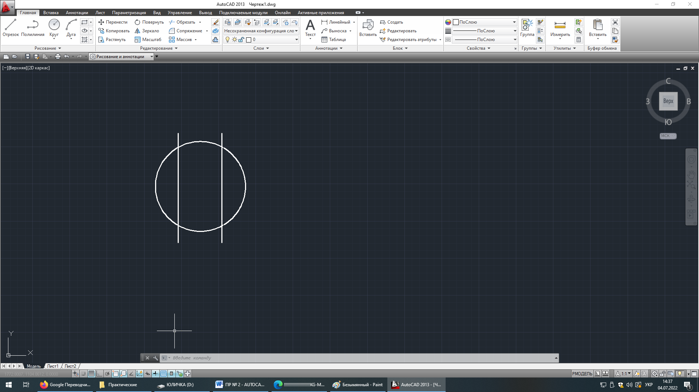

Рис. 2.21. Задаємо потрібну нам команду, та розривамо точки АD

1. **ХІД ВИКОНАННЯ РОБОТИ – ЧАСТИНА 4**
2. Створити креслення з використанням команди *Копіювати*  згідно рисунку 2.22.
3. За допомогою команди *Обрізати* обрізати всі лінії, які знаходяться навколо замальованих прямокутників, та всередені них, якщо це можливо, які вказано на рис. 2.23 (щоб залишилися лише ті прямокутники, які замальовані).
4. Зробити скриншот зробленої роботи та повернути креслення в початковий стан.
5. За допомогою команди *Обрізати* обрізати всі лінії, які знаходяться навколо замальованого прямокутника, та у самому прямокутнику, якщо це можливо, який вказано на рис. 2.24.

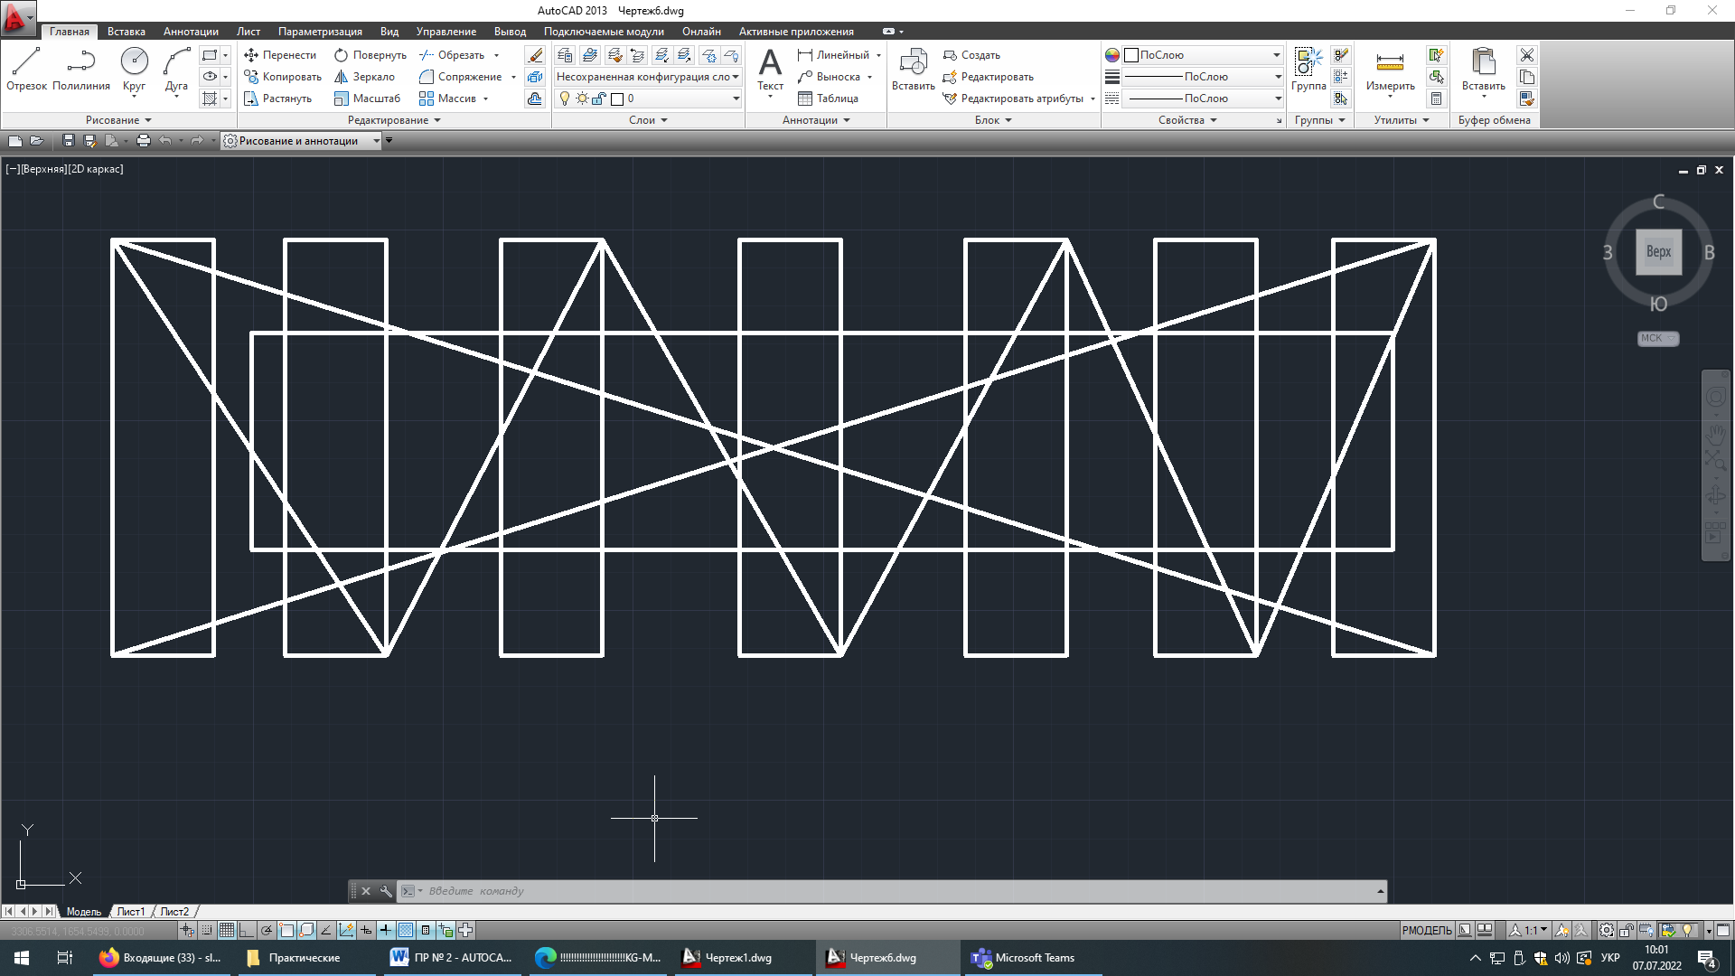

Рис. 2.22. Загальний вид креслення

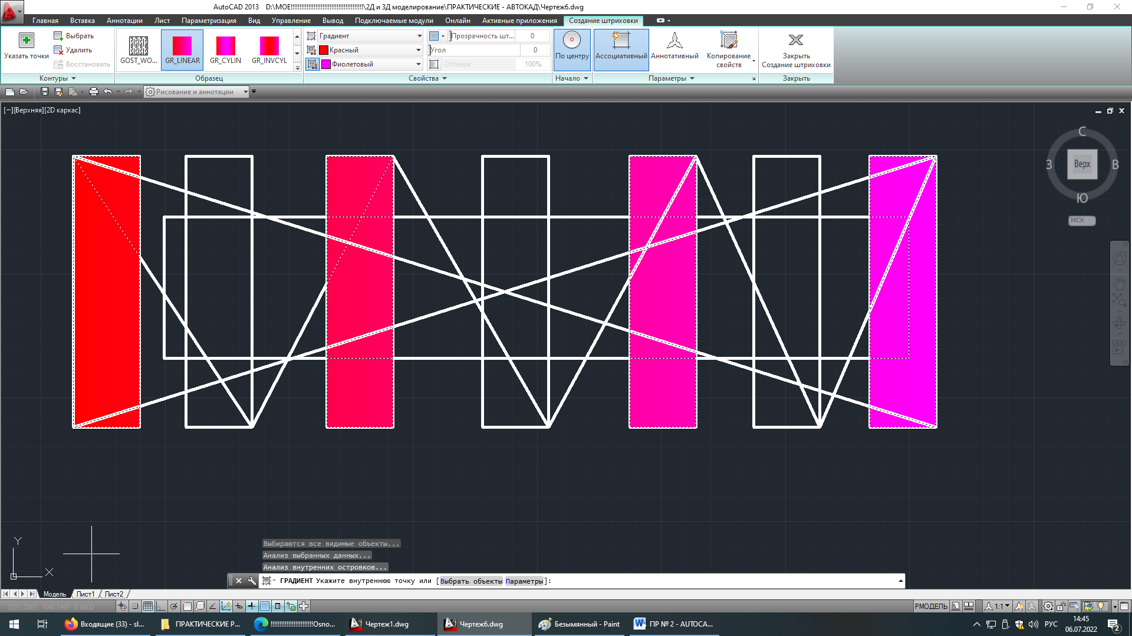

Рис. 2.23. Потрібно обрізати всі лінії, які знаходяться навколо замальованих прямокутників

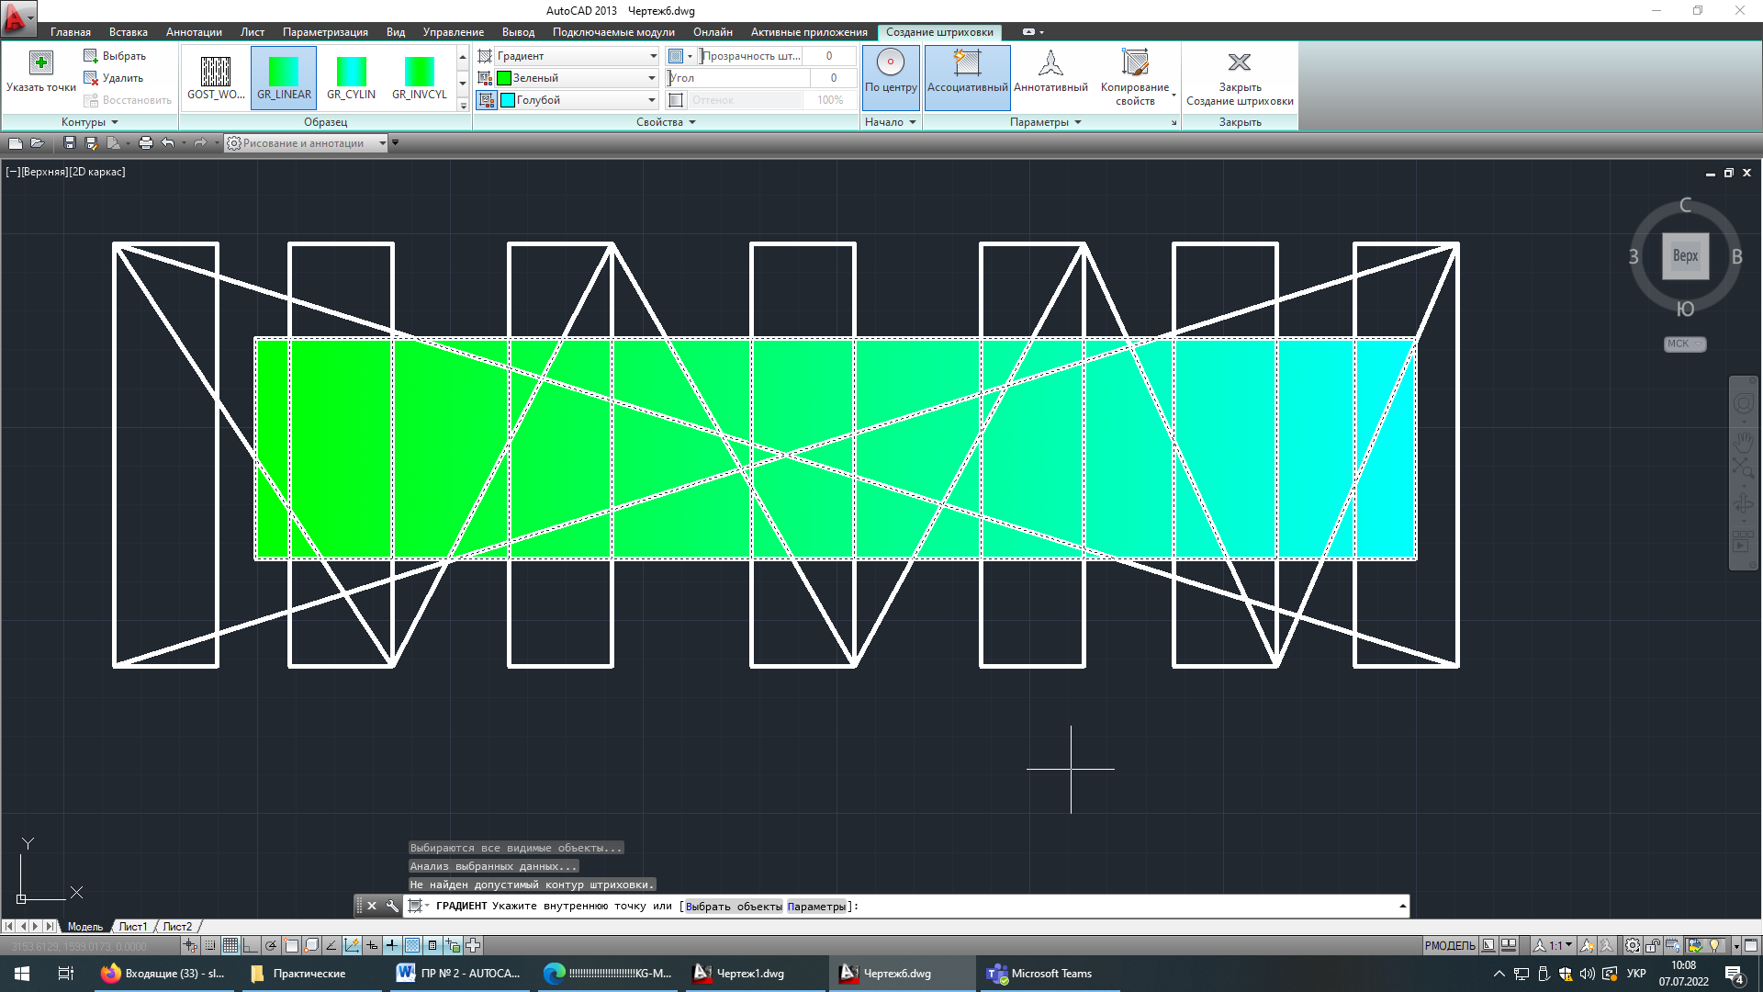

Рис. 2.24. Обрізати всі лінії, які знаходяться навколо замальованого прямокутника, та у самому прямокутнику

1. **ТЕОРЕТИЧНА ЧАСТИНА 4**

Команда ***Копіювати***– копіювання об'єктів на задану відстань у вказаному напрямку.Дана команда знаходиться на вкладці *Головна* панелі *Редагування,* рис. 2.25.

Завдання відносної відстані та напрямки за допомогою координат.

Дві зазначені точки задають напрямний вектор, який визначає, на яку відстань від вихідного положення і в якому напрямку повинні бути переміщені об'єкти, що копіюються.

Якщо при запиті на введення другої точки натиснути клавішу *ENTER*, перша точка інтерпретується як зміщення щодо осей ***X, Y, Z*.** *Наприклад*, якщо задати координати 2,3 для базової точки та при появі наступного запиту натиснути клавішу Enter, об'єкти будуть скопійовані з перенесенням на 2 одиниці по осі X і 3 одиниці по осі Y щодо свого поточного розташування.

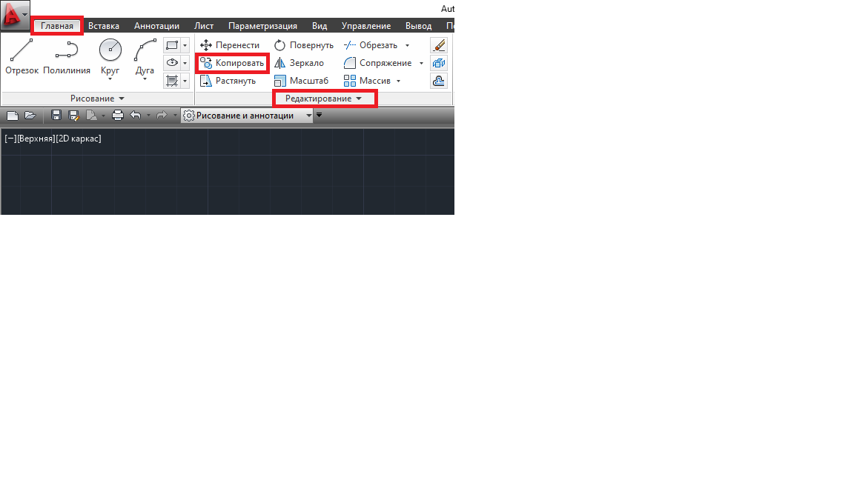 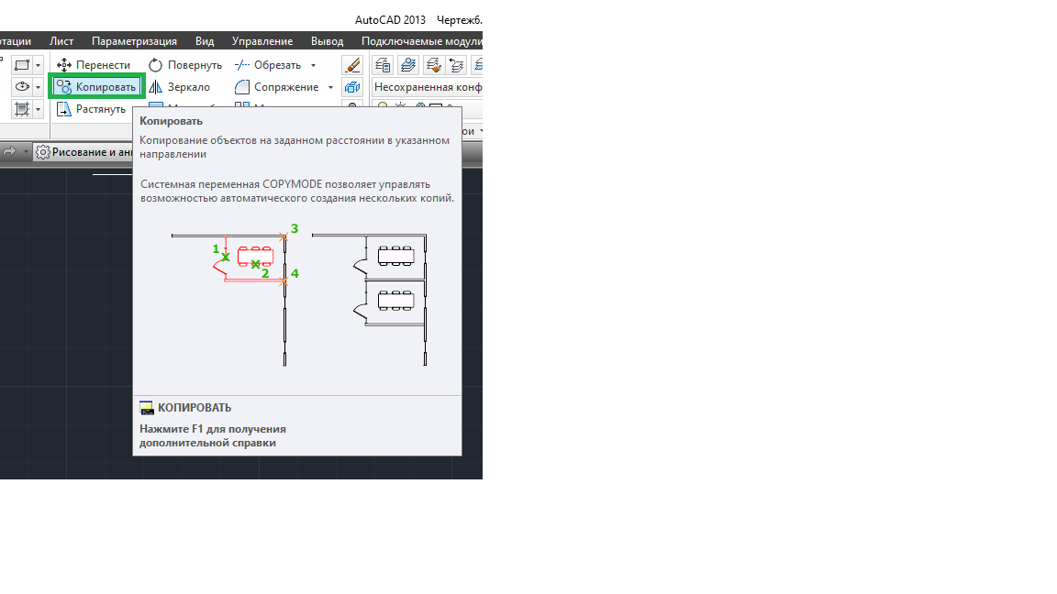

Рис. 2.25. Команда *Копіювати*

Команда ***Обрізати***– обрізання об'єктів відповідно до кромок інших об'єктів.Дана команда знаходиться на вкладці *Головна* панелі *Редагування*, рис. 2.26.

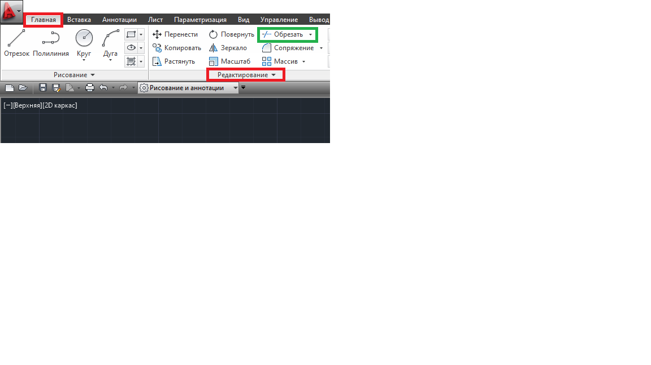 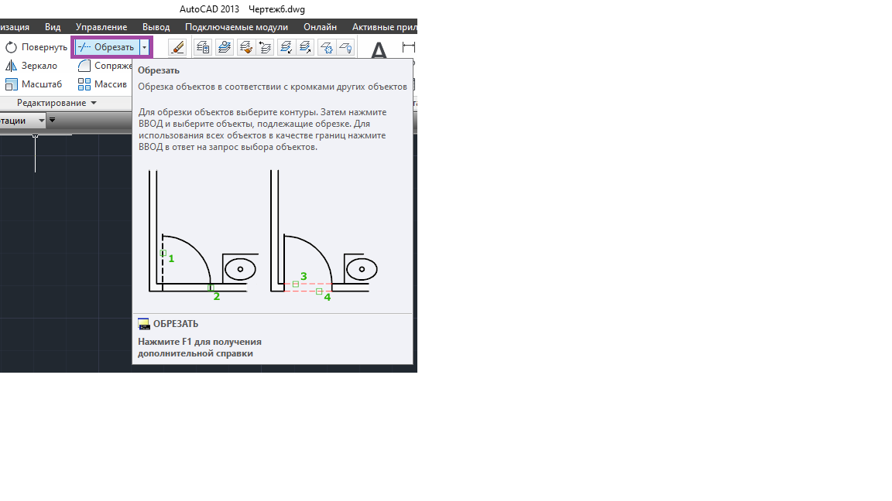

Рис. 2.26. Команда *Обрізати*

1. ***ПРИКЛАД 4***

Створимо креслення з використанням команди *Копіювати команди Градієнт,* рис. 2.27.

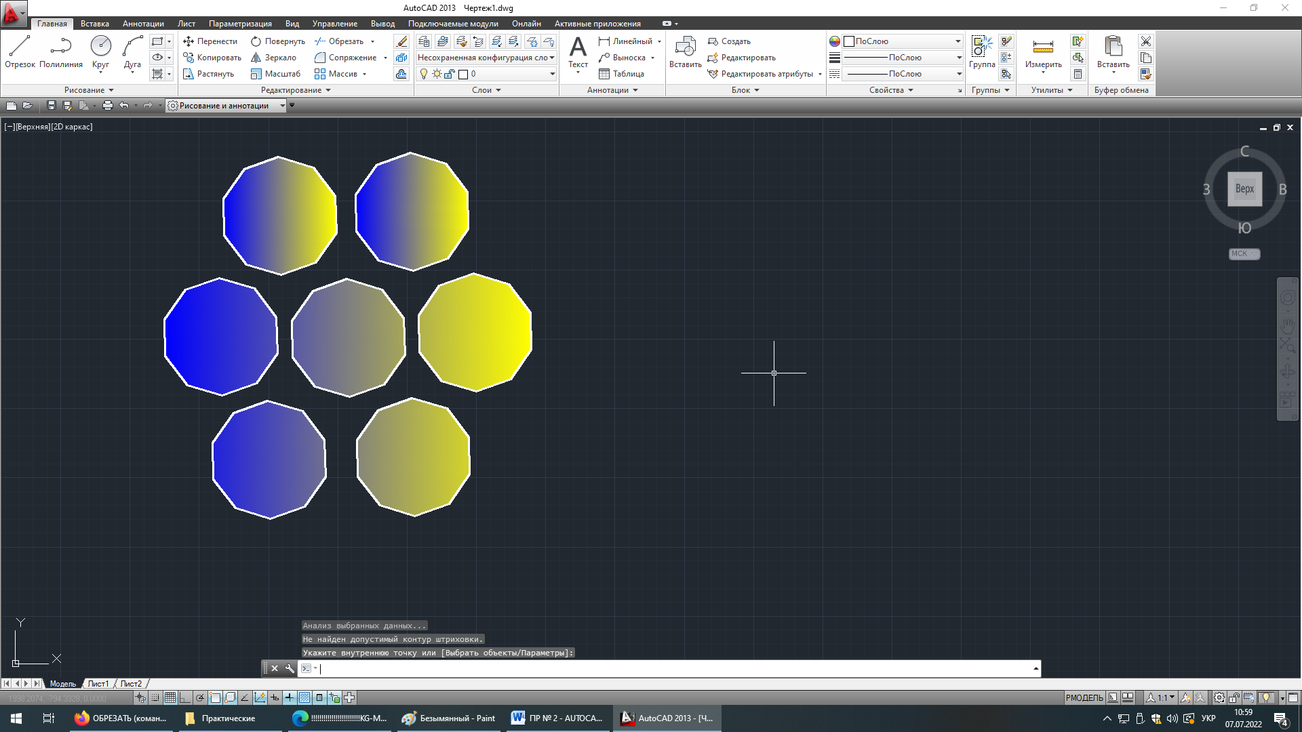

Рис. 2.27. Загальний вид креслення

На вкладці *Головна* панелі *Редагування* обираємо команду *Багатокутник*, кількість сторін задаємо рівним 10 та створюємо багатокутник, потім виділимо його та натискаємо на команду *Копіювати*, рис. 2.28.

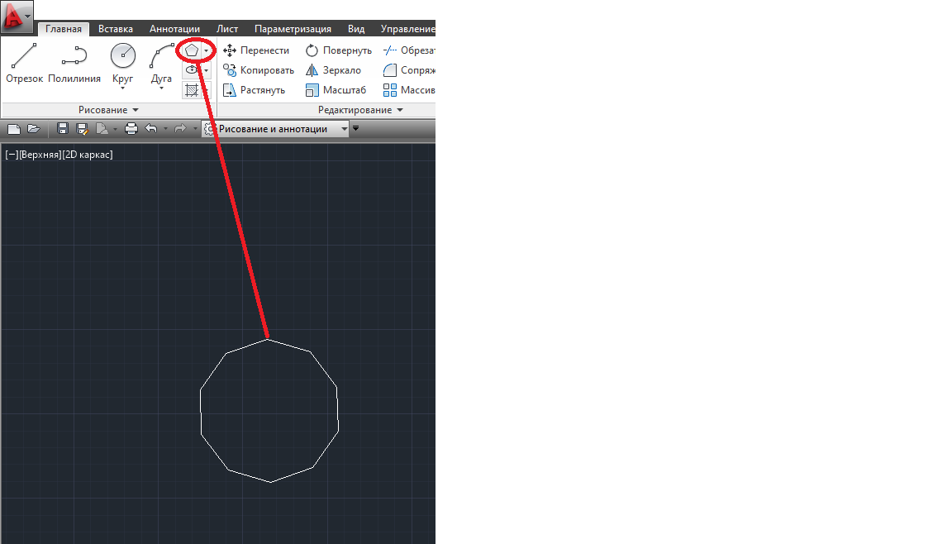 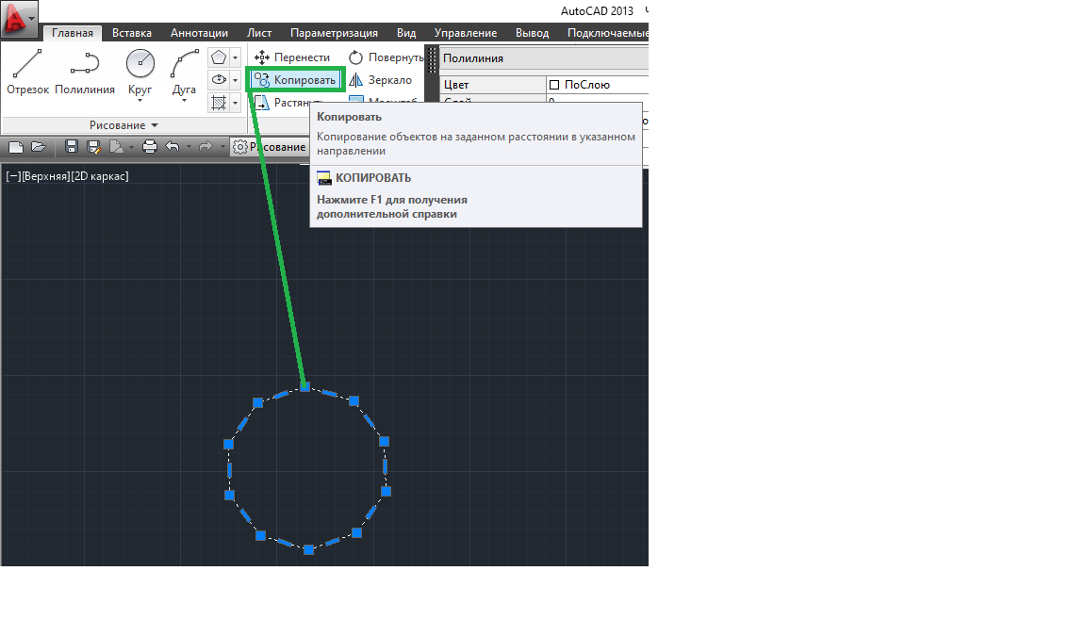

Рис. 2.28. Процес копіювання креслення

Обираємо масив, точку, саме від якої будуть здійснюватися копіювання, та копіюємо прямокутрик стільки разів, скільки нам потрібно, потім натискаємо лівою кнопкою миші, та обираємо *Введення* для зупинки процесу копіювання, рис. 2.29.

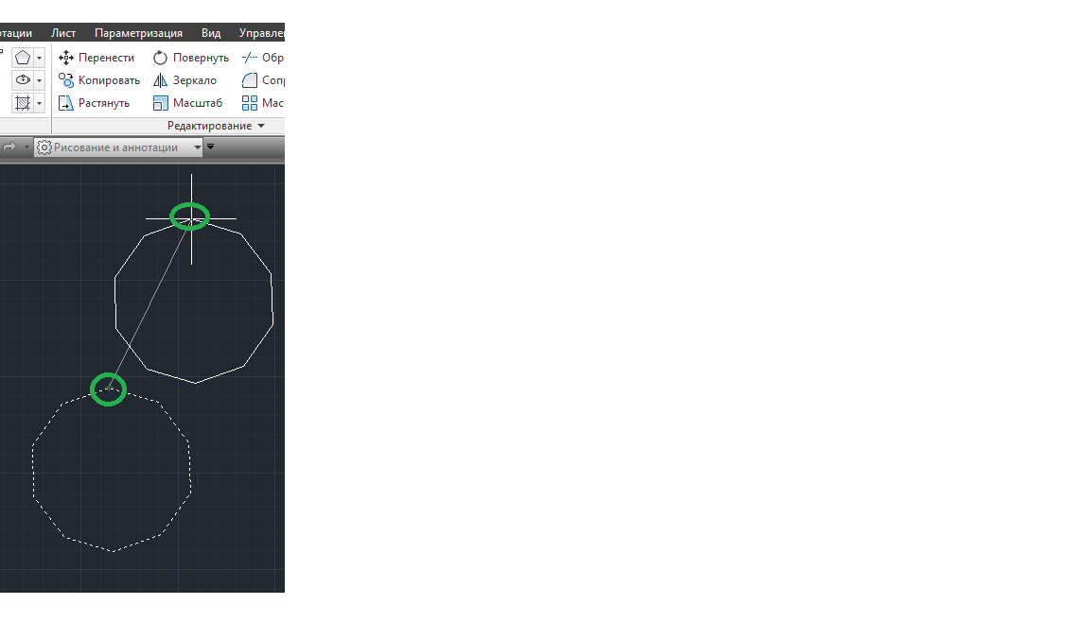 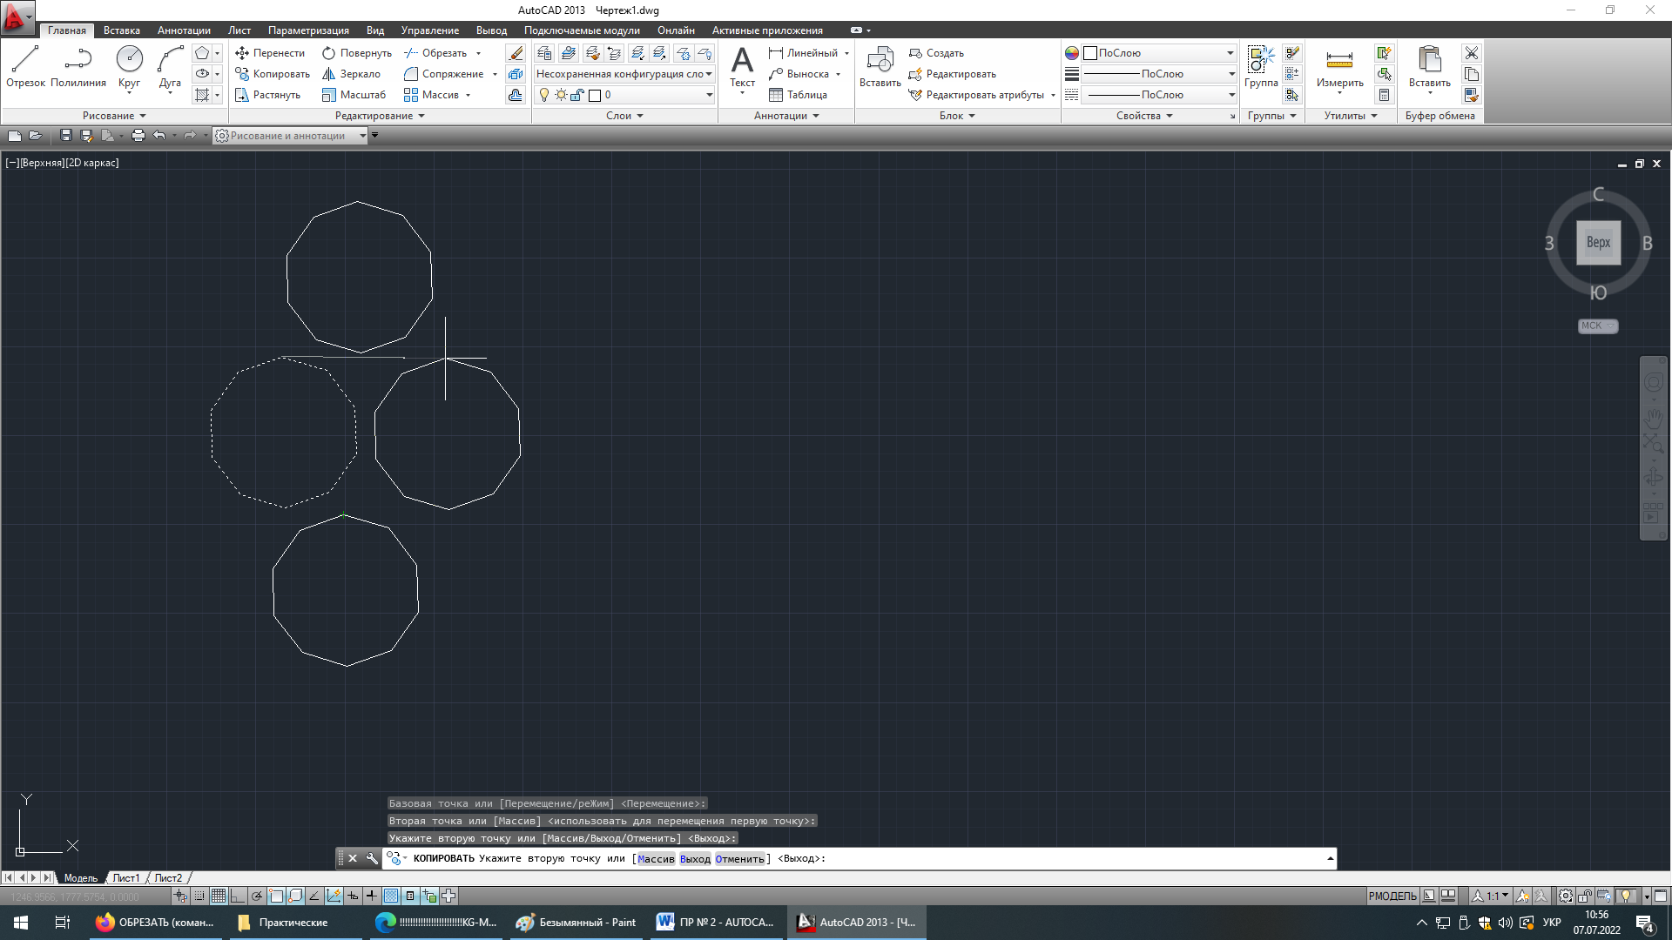 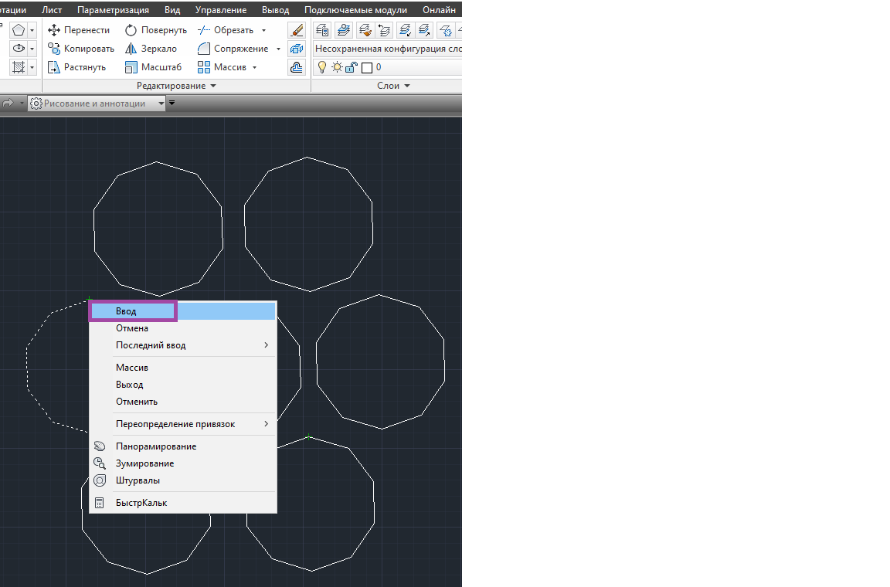

Рис. 2.29. Процес та зупинка копіювання об`єкту

Далі обираємо команду *Градієнт*, та застосовуємо її для кожного створеного багатокутника, та отримуємо результат, рис. 2.30).

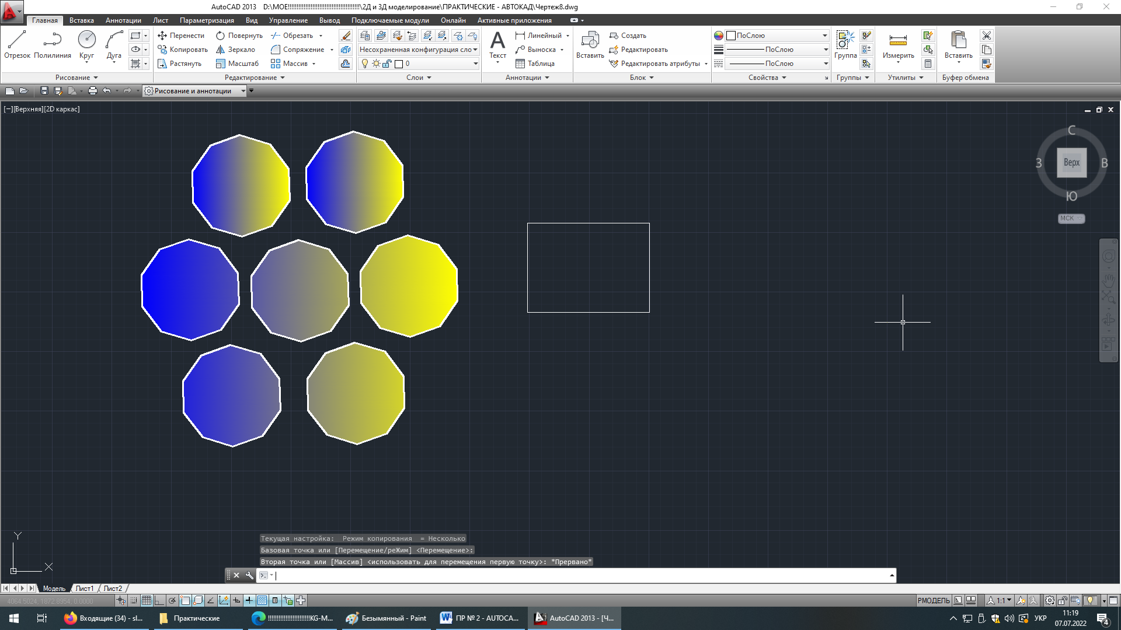

Рис. 2.30. Застосування команди *Градієнт* для створеного креслення

Наступним етапом створюємо нове креслення.

За допомогою команди *Обрізати* обрізаємо всі лінії, які знаходяться навколо замальованого кола, рис. 2.31.

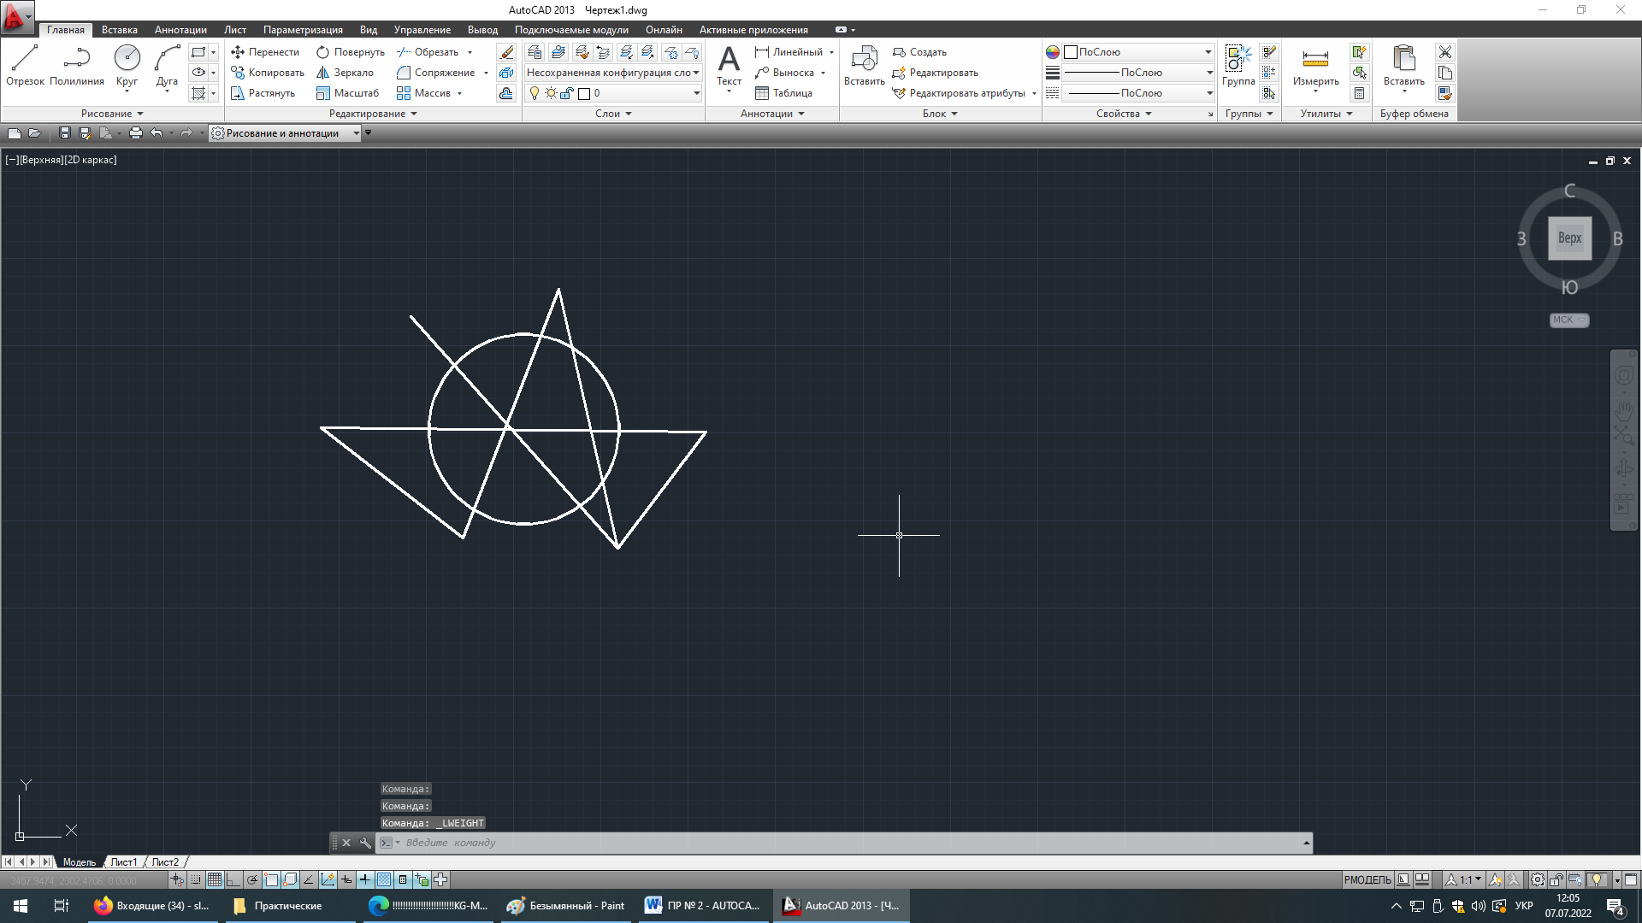 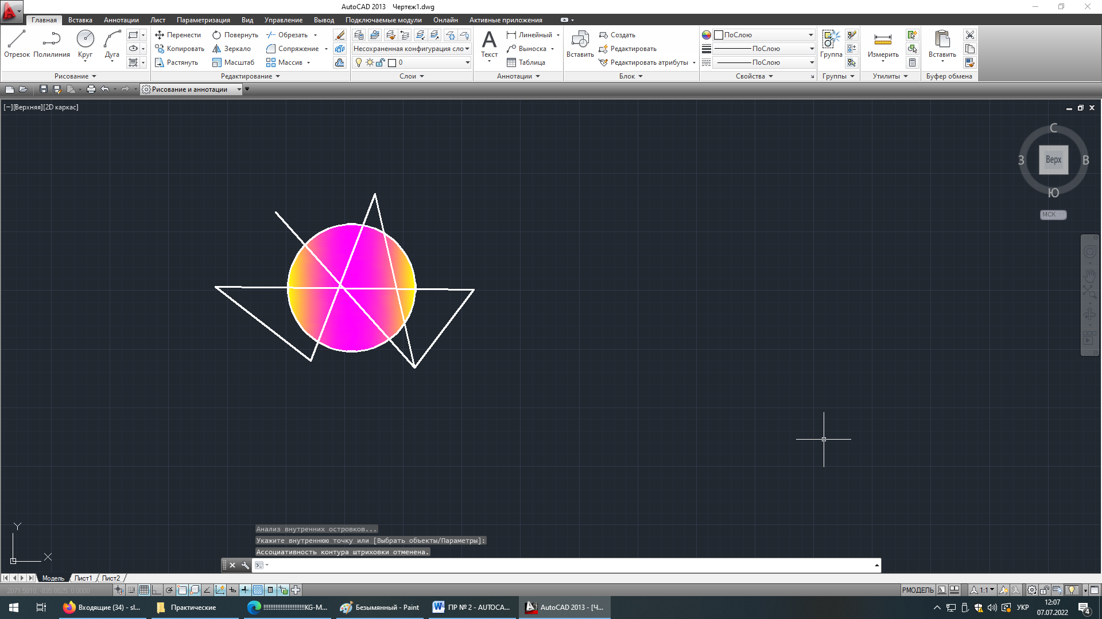

Рис. 2.31. З використанням команди *Обрізати* обрізаємо всі зайві лінії

Натискаємо команду *Обрізати*, в якості об’єкту обираємо наше коло, та натискаємо *ENTER.* Далі правою кнопкою миші натискаємо на лінії які потрібно обрізати, та отримуємо результат, рис. 2.32.

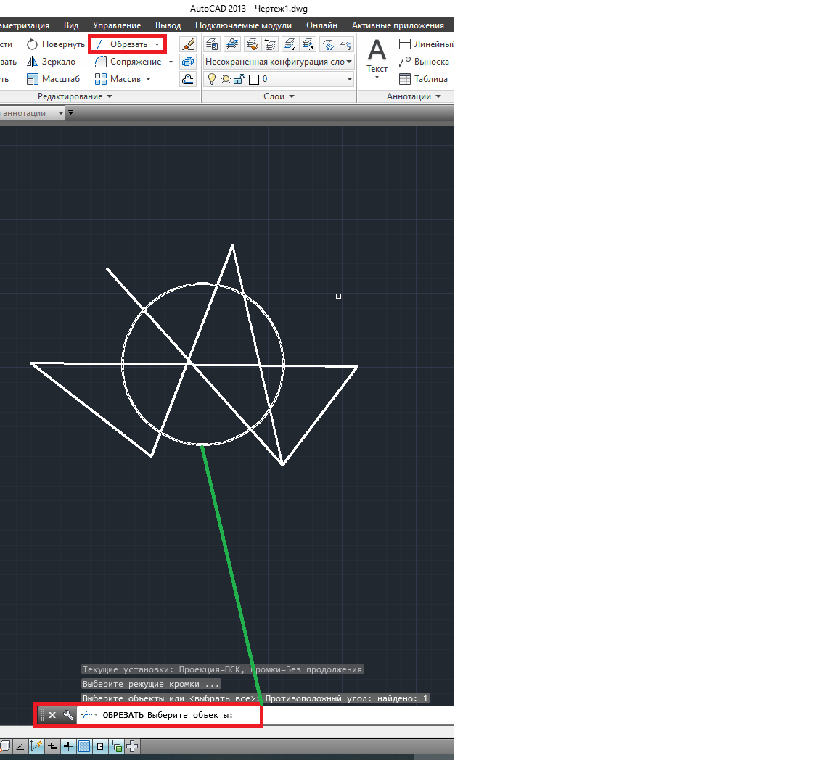 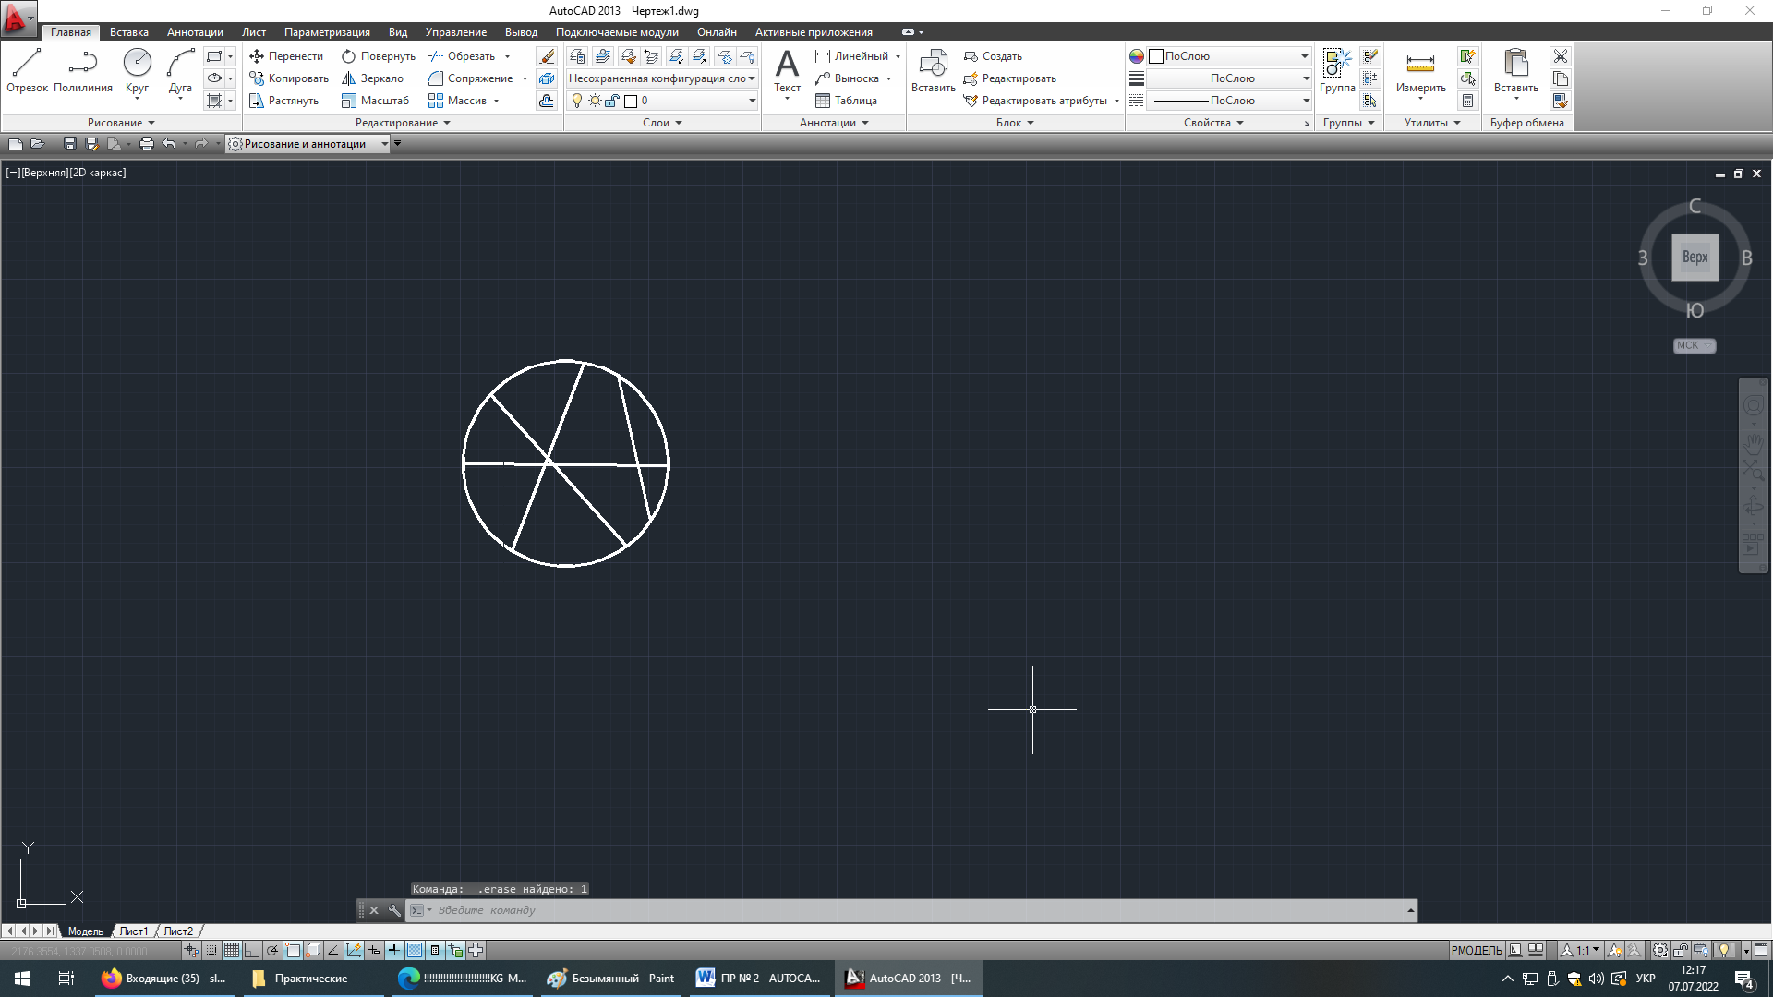

Рис. 2.32. Загальний вид створиного креслення

1. **ХІД ВИКОНАННЯ РОБОТИ – ЧАСТИНА 5**
2. Створити креслення згідно рис. 2.33.
3. За допомогою команди *Розтягнути:*

* розтянути створене креслення під свій лад;
* «вирвати» будь-яку частину об’єкту та перемістити його в нову позицію (під свій лад).

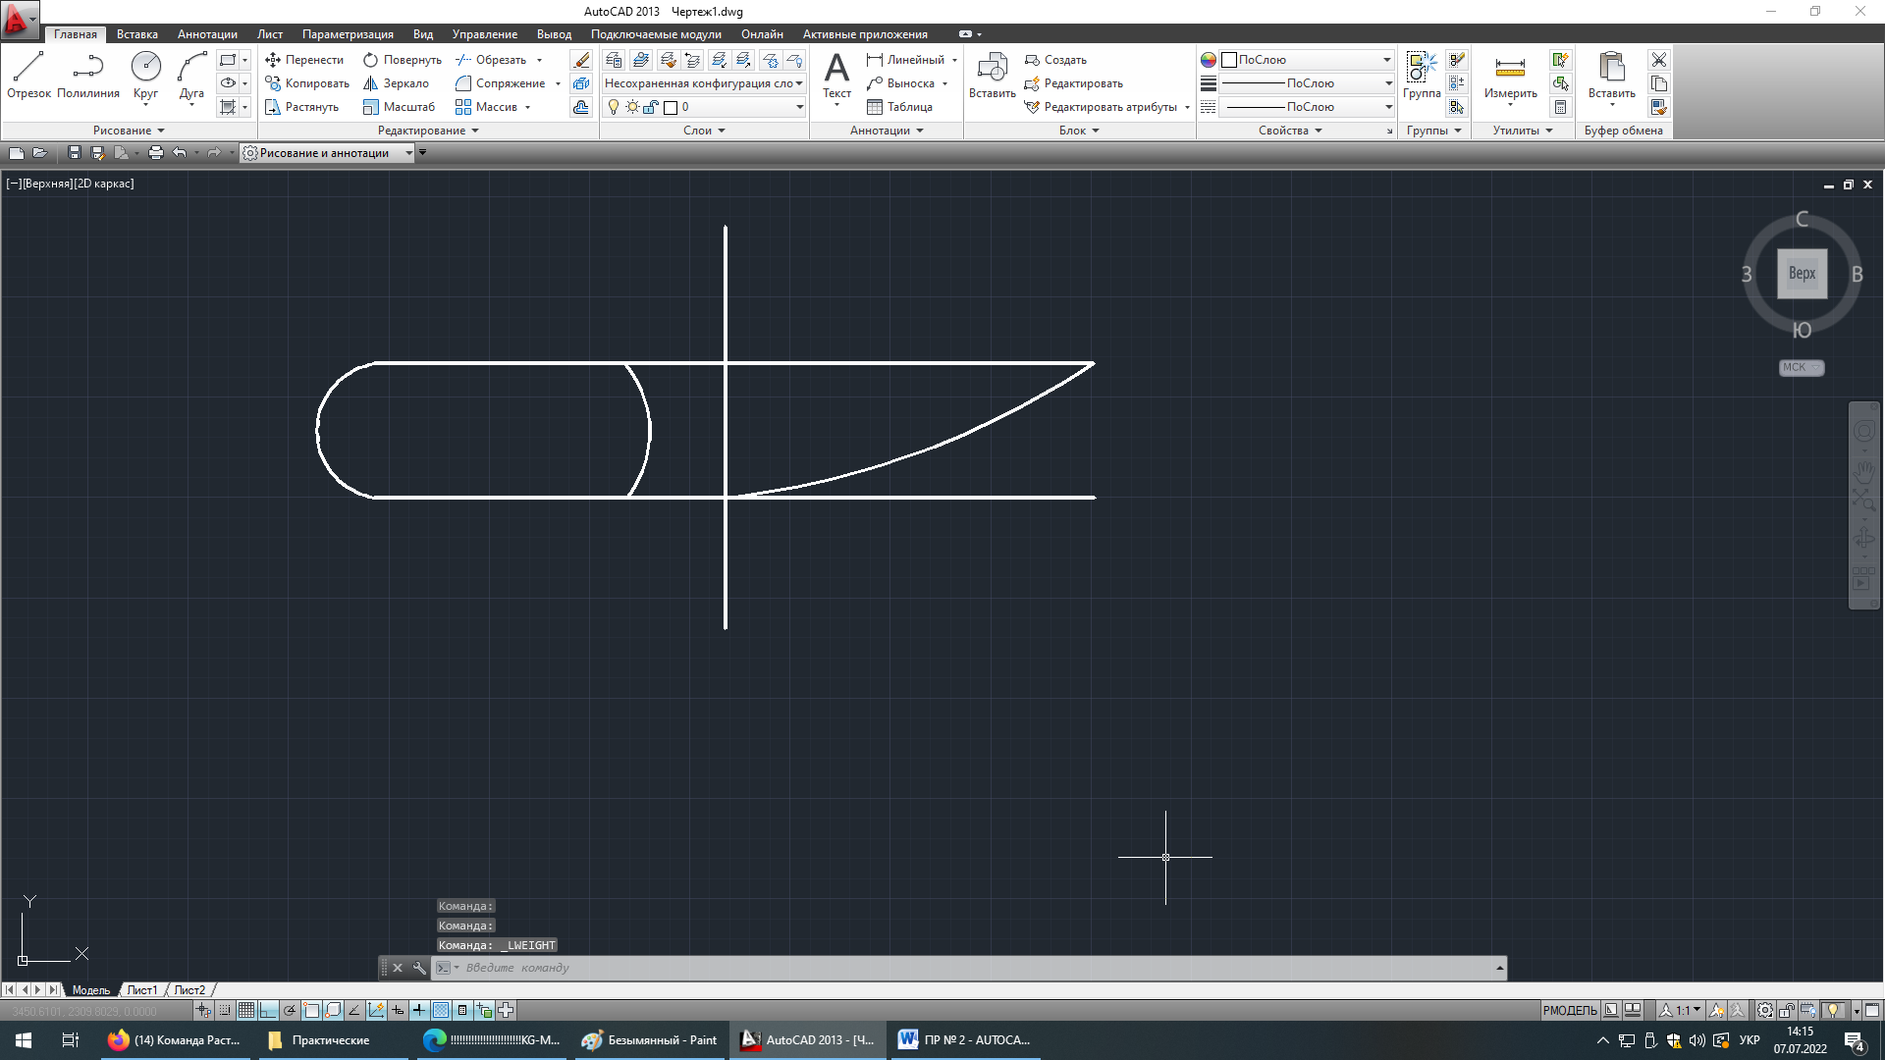

Рис. 2.33. Загальний вид креслення

1. **ТЕОРЕТИЧНА ЧАСТИНА 5**

Команда *Розтягнути* – розтягує об'єкти, що перетинаються рамкою вибору або багатокутником. Ця команда дозволяє «вирвати» частину об'єкта з цілого та переміщати його в нову позицію. Дана команда знаходиться на вкладці *Головна панелі Редагування,* рис. 2.34.

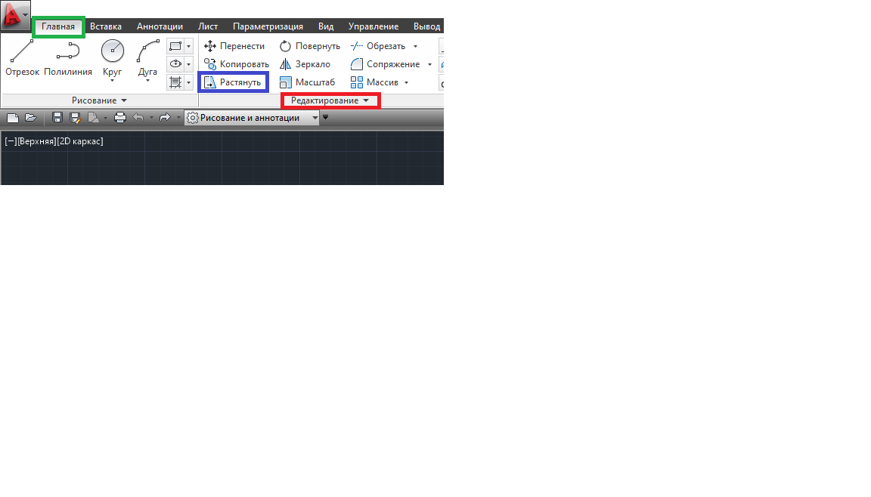 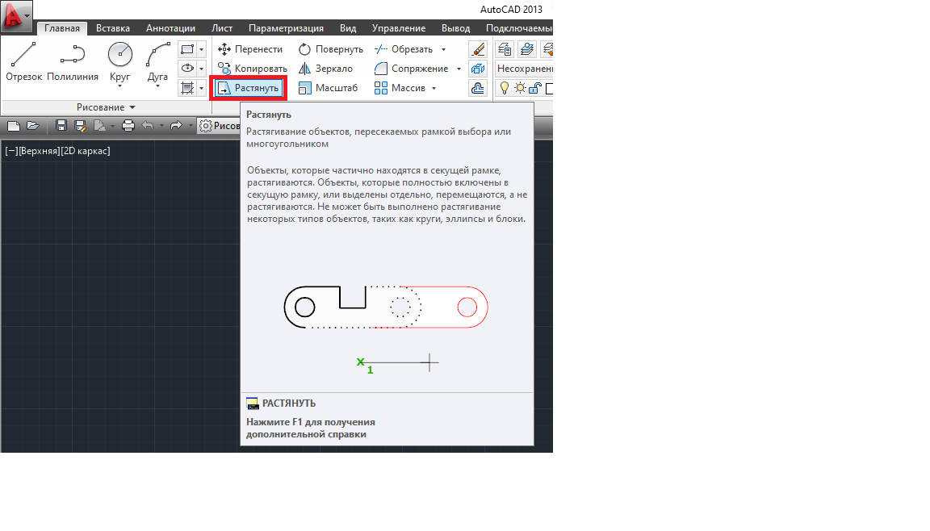

Рис. 2.34. Команда *Розтягнути*

Об'єкти, які частково перебувають у січній рамці, розтягуються.

Об'єкти, які повністю включені в січу рамку, або виділені окремо, переміщуються, а не розтягуються.

Не може бути виконано розтягування деяких типів об'єктів, таких як коло, еліпси та блоки.

1. ***ПРИКЛАД 5***

Створимо креслення, яке показано на рис. 2.35. Розтянемо креслення та «вирвимо» частину об’єкту та перемістимо його в нову позицію.

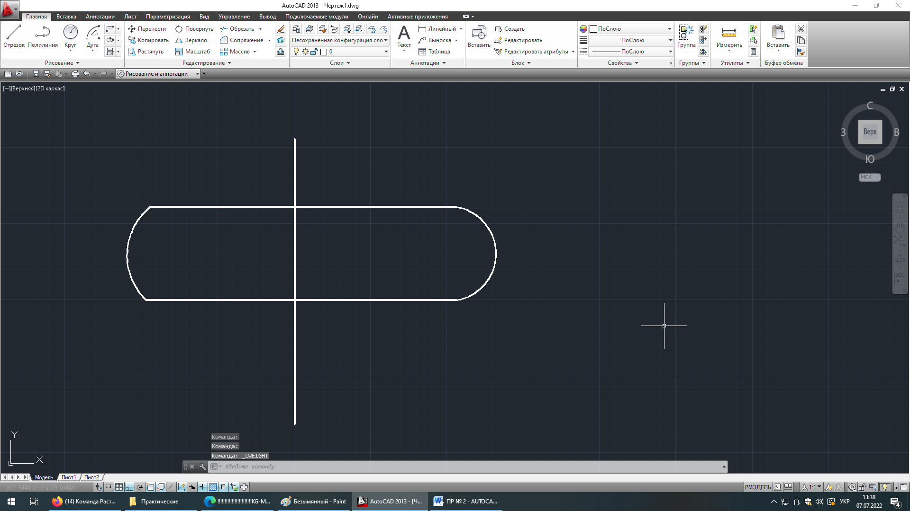

Рис. 2.35. Загальний вид креслення

Після того як створили креслення натискаємо на команду *Розтягнути* Бачимо, що потрібно вибрати об’єкт, обираємо об’єкт згідно рис. 2.34 та натискаємо *ENTER.* Наступним етапом потрібно обрати базову точку, рис.2.36.

Довільно натискаємо біля креслення а потім обираємо другу точку, мищою переміщаємо та обираємо довільне місце, куди б ми хотіло перемістити наш об’єктта натискаємо *ENTER*. Бачимо що ми «розтягли» наше креслення, рис. 2.37.

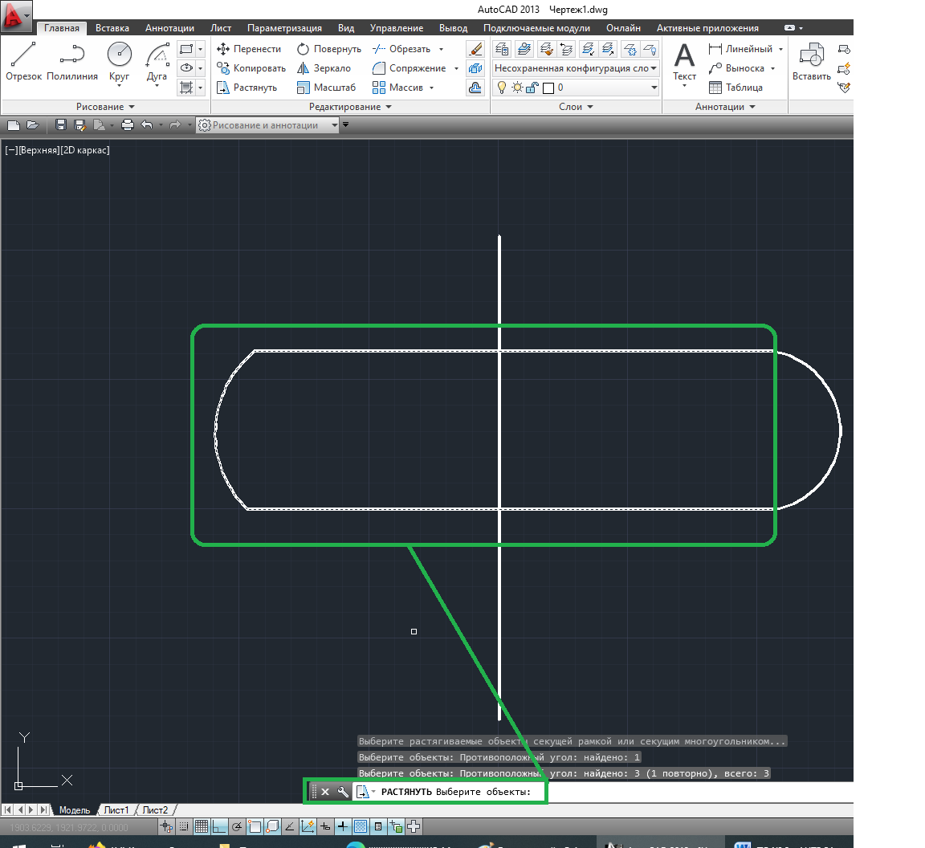 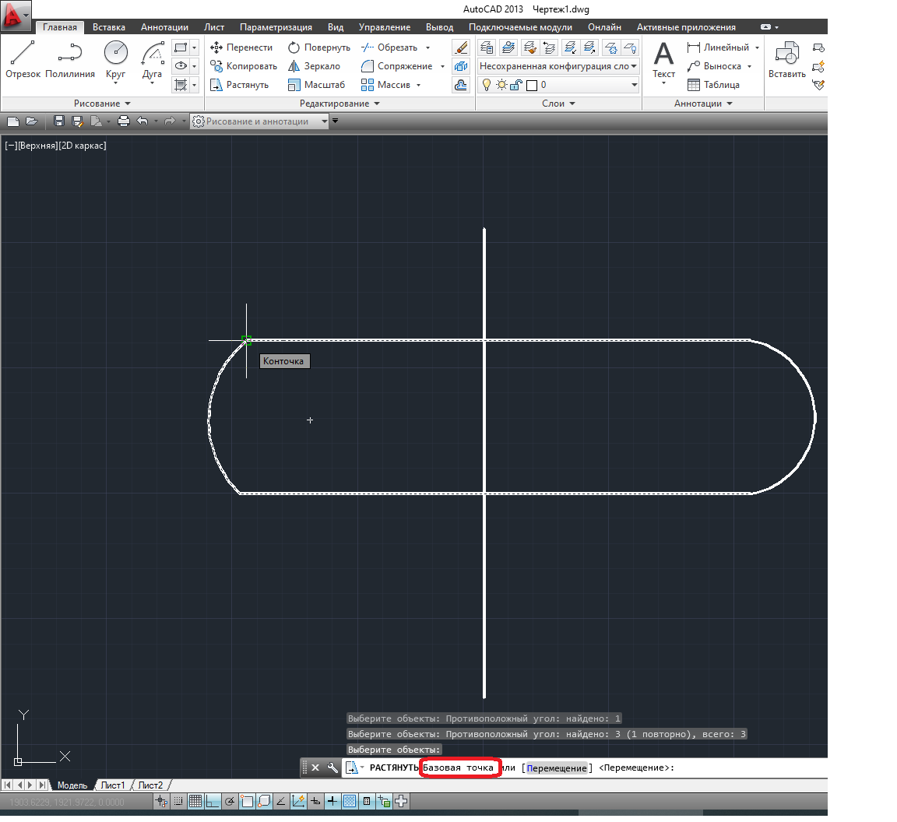

Рис. 2.36. Обираємо базову точку для редагування креслення

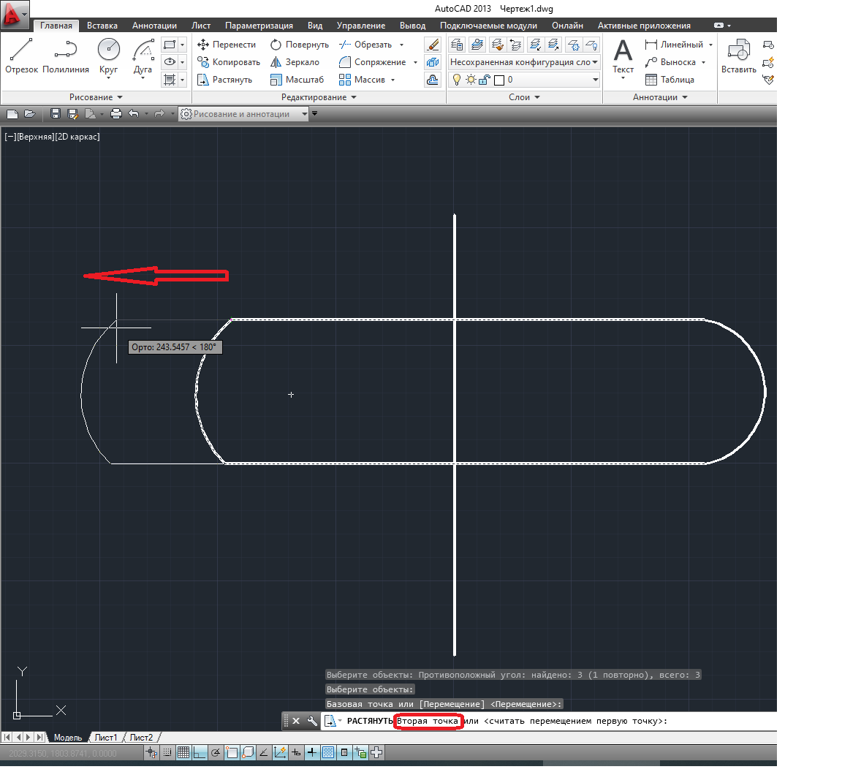 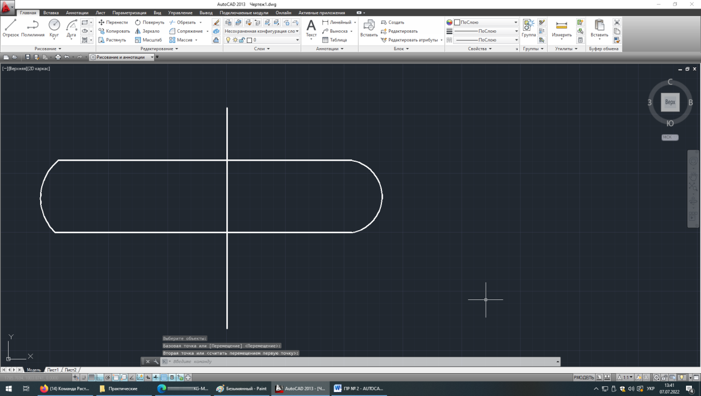

Рис. 2.37. Процес «розтягування» креслення

Далі натискаємо на команду *Розтягнути* та обираємо об’єкт згідно рис. 2.38. Таким же чином, обираємо базову та другу точку, «вириваємо» та переносимо об’єкт в потрібне нам місце, рис. 2.38.

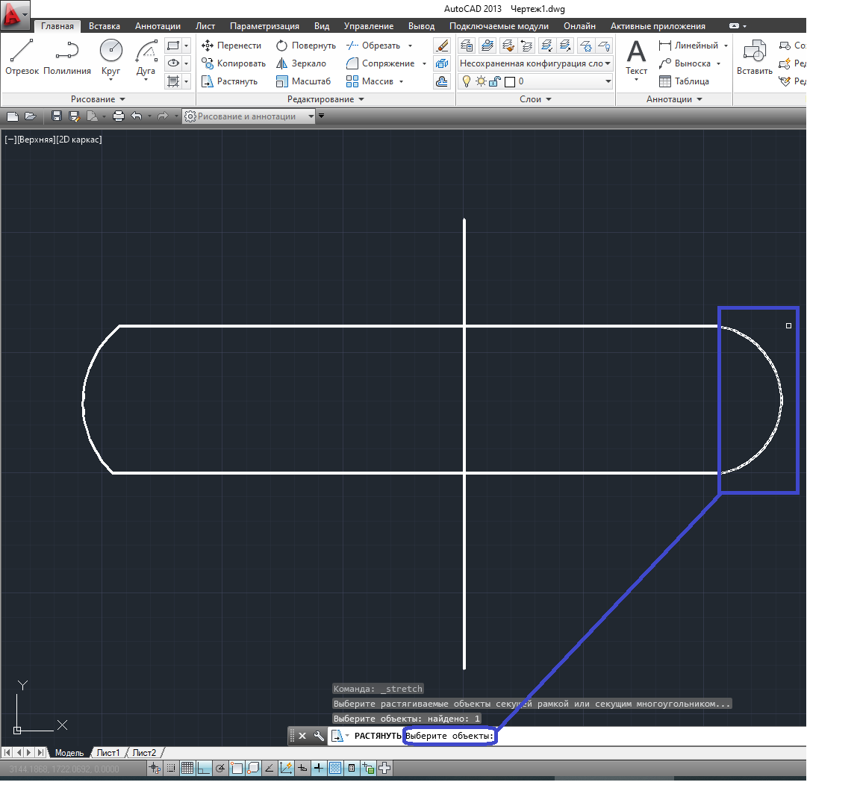 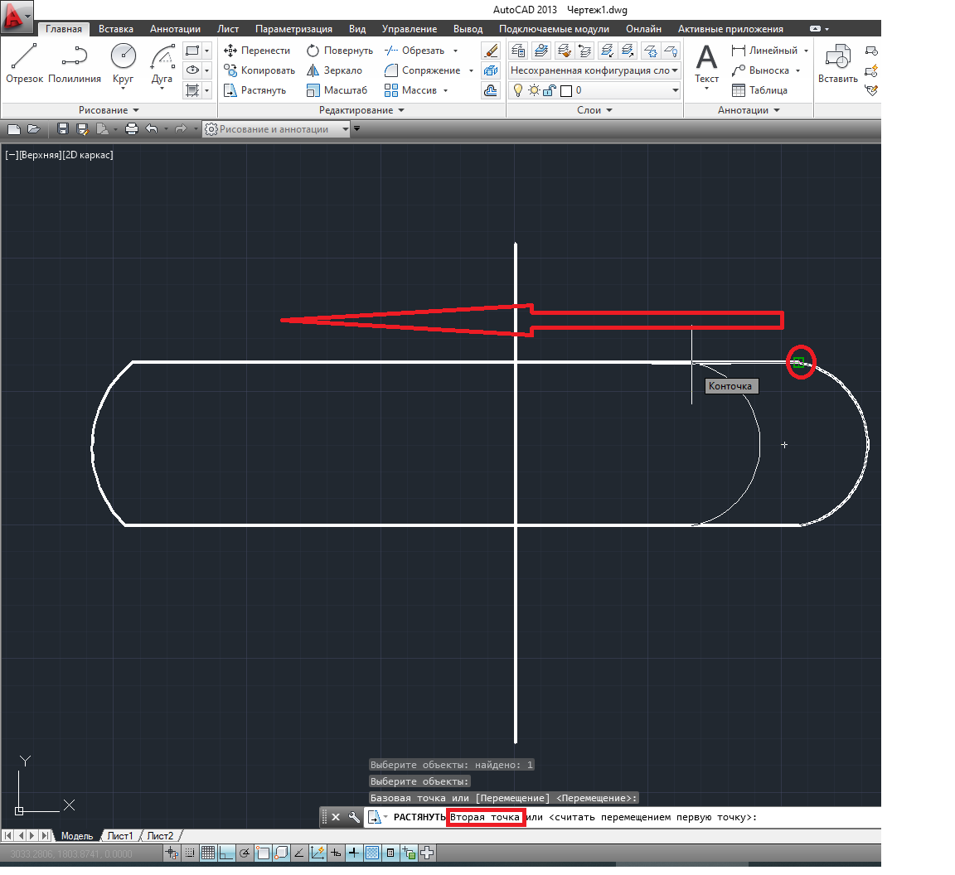

Рис. 2.38. «Вириваємо» та переносимо об’єкт в потрібне нам місце

Отримали наступний результат, рис. 2.39.

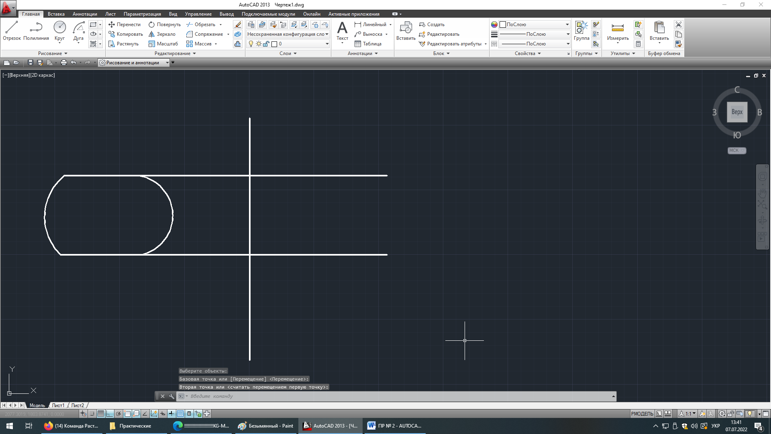

Рис. 2.39. Загальний вид створиного креслення

1. Оформити та роздрукувати звіт по практичній роботі №2
2. **ЗАВДАННЯ ДО КОНТРОЛЬНОЇ РОБОТИ**
3. Яку можливість дає команда *Зеркало* у програмному середовищі AutoCAD?
4. Як у програмному середовищі AutoCAD зробити дзеркальне відображення буль-якої моделі?
5. Яку можливість дає команда *Штриховка* у програмному середовищі AutoCAD?
6. Як у програмному середовищі AutoCAD нанести штрихування в замкнутій області?
7. Яку можливість дає команда *Разорвать* і *Обрезать* у програмному середовищі AutoCAD?
8. Як у програмному середовищі AutoCAD за допомогою команди *Розтянути* будь-яке креслення під свій лад?

**СПИСОК РЕКОМЕНДОВАНИХ ДЖЕРЕЛ**

1. Літнарович Р.М., Лотюк Ю.Г. Комп’ютерне моделювання: Навчально-методичний посібник. Книга 1. МЕГУ. – Рівне, 2010. – 127 с.
2. Маценко В.Г. Комп’ютерна графіка: Навч. посібник. – Чернівці: Рута, 2009 – 343 с.
3. Ванін, В.В. Комп’ютерна інженерна графіка в середовищі AutoCAD / В.В. Ванін, В.В. Перевертун, Т.М. Надкернична. – К.: Каравелла, 2006.–334 с.

**Інформаційні ресурси**

* + - 1. Бойко А. П. Комп’ютерне моделювання в середовищі AUTOCAD. Частина 1. Геометричне та проекційнекреслення : навч. посіб. / А. П. Бойко. – Миколаїв: Вид-во ЧНУ ім. Петра Могили, 2017. – 116 с. – Режим доступу: <http://surl.li/gttgz>
      2. Интерфейс AutoCAD. Режим доступу: <https://autocad-lessons.ru/interfejsautocad>